2018-2019学年第一学期

《软件过程与管理案例分析》课程考核项目

项目名称： 微微日报

学号： 201610414408

班级： 软件工程4班

姓名： 丁洁琳

学号： 201610414426

班级： 软件工程4班

姓名： 余金鸿

2018年12月13日

目 录

软件开发计划 1

软件需求规格说明 6

概要设计说明书 17

详细设计说明书 25

用户操作手册 40

测试计划 52

测试分析报告 63

软件开发总结报告 70

# 软件开发计划

## 引言

### 编写目的

本文档对所开发系统所需要的时间，经费，验收等进行了计划。

读者对象客户、业务或需求分析人员、测试人员、用户文档编写者、项目管理人员。

### 项目背景

新闻管理系统是新闻发布者和阅读者之间的网络交互平台，新闻发布者可以发布新闻，修改新闻，删除新闻，回复评论，删除评论；普通用户可以查看新闻，回复评论。

需方：学校作业

用户：新闻发布者、管理人员、游客

开发方和支持机构：软件工程4班

### 定义

Eclipse：Eclipse 是一个开放[源代码](https://baike.baidu.com/item/%E6%BA%90%E4%BB%A3%E7%A0%81/3969)的、基于[Java](https://baike.baidu.com/item/Java/85979)的可扩展开发平台。就其本身而言，它只是一个框架和一组服务，用于通过插件组件构建开发环境。幸运的是，Eclipse 附带了一个标准的插件集，包括Java[开发工具](https://baike.baidu.com/item/%E5%BC%80%E5%8F%91%E5%B7%A5%E5%85%B7)。

Visual Studio Code：一个运行于 Mac OS X、[Windows](https://baike.baidu.com/item/Windows)和 Linux 之上的，针对于编写现代 Web 和云应用的跨平台源代码编辑器。

MySQL：MySQL是一个[关系型数据库管理系统](https://baike.baidu.com/item/%E5%85%B3%E7%B3%BB%E5%9E%8B%E6%95%B0%E6%8D%AE%E5%BA%93%E7%AE%A1%E7%90%86%E7%B3%BB%E7%BB%9F/696511)，由瑞典MySQL AB 公司开发，目前属于 [Oracle](https://baike.baidu.com/item/Oracle) 旗下产品。MySQL 是最流行的[关系型数据库管理系统](https://baike.baidu.com/item/%E5%85%B3%E7%B3%BB%E5%9E%8B%E6%95%B0%E6%8D%AE%E5%BA%93%E7%AE%A1%E7%90%86%E7%B3%BB%E7%BB%9F/696511)之一，在 WEB 应用方面，MySQL是最好的 [RDBMS](https://baike.baidu.com/item/RDBMS/1048260) (Relational Database Management System，关系数据库管理系统) 应用软件。

B/S模式：B/S结构（Browser/Server，[浏览器](https://baike.baidu.com/item/%E6%B5%8F%E8%A7%88%E5%99%A8/213911)/[服务器](https://baike.baidu.com/item/%E6%9C%8D%E5%8A%A1%E5%99%A8)模式），是[WEB](https://baike.baidu.com/item/WEB)兴起后的一种网络结构模式，WEB浏览器是[客户端](https://baike.baidu.com/item/%E5%AE%A2%E6%88%B7%E7%AB%AF/101081)最主要的[应用软件](https://baike.baidu.com/item/%E5%BA%94%E7%94%A8%E8%BD%AF%E4%BB%B6/216367)。这种模式统一了[客户端](https://baike.baidu.com/item/%E5%AE%A2%E6%88%B7%E7%AB%AF/101081)，将系统功能实现的核心部分集中到[服务器](https://baike.baidu.com/item/%E6%9C%8D%E5%8A%A1%E5%99%A8/100571)上，简化了系统的开发、维护和使用。

Vue.js：Vue.js（读音 /vjuː/, 类似于 view）是一个构建数据驱动的 web 界面的渐进式框架。Vue.js 的目标是通过尽可能简单的 API 实现响应的数据绑定和组合的视图组件。它不仅易于上手，还便于与第三方库或既有项目整合。另一方面，当与单文件组件和 Vue 生态系统支持的库结合使用时，Vue 也完全能够为复杂的单页应用程序提供驱动。

### 参考资料

《软件项目开发与管理案例教程》 牛德雄 龙立功

《GB-T-8567-2006-计算机软件文档编制规范》

## 项目概述

### 工作内容

本系统是一个基于新闻发布和内容管理的全站管理系统；基于B/S模式，本系统可以将杂乱无章的信息（包括文字、图片和影音）经过组织，合理而且有序地呈现在大家面前。简单的说，新闻发布系统就是充当一个网络新闻媒介的功能。

本系统名称为微微日报，最主要功能就是通过对新闻发布及管理系统的设计与应用，实现网站新闻的动态管理，满足网站对即时新闻的管理要求。本系统就是一个能够在网上实现新闻的网上多用户发布，多栏目管理，实时的进行行为统计和记录的网上交互系统。

本系统有四个模块，新闻管理模块，评论管理模块，登录注册模块，用户管理模块。新闻管理模块用于管理新闻的发布查看，及发布后的修改；评论管理模块用于管理评论的信息，发布评论，回复评论，查看评论等；登录注册模块用于对系统登录注册等；用户管理模块用于管理用户的信息，用户分为普通用户和新闻发布者两种。

新闻发布系统，无论企业网站管理人员身处何地，只要能够上网就能对网站信息进行更新及维护。所有的操作可以通过浏览器完成，不需要掌握其他应用软件，用户不需培训。

### 条件与限制

由于是由学生开发，技术有限，经费有限。需在IE8.0上版本使用。只需要有网络，会使用浏览器即可使用。

### 产品

#### 程序

微微日报，使用的java，html，css，js，vue框架，mysql存储。

#### 文档

软件开发计划，需求规格说明书，概要设计说明书，详细设计说明书，用户操作手册测试计划，测试分析报告，软件开发总结报告。

#### 运行环境

本系统采用eclipse和Visual Studio Code开发，数据库采用mysql作为开发工具。

硬件基本配置：CPU i3-7100，4G内存，500G硬盘。

硬件推荐配置：CPU i5-8500，8G内存，1T硬盘。

操作系统配置：Windows 10，最佳分辨率为1920×1080像素，开发环境下需要安装node.js环境。

软件配置：采用IE核心浏览器，使用IE8.0及以上版本。

### 服务

本系统论企业网站管理人员身处何地，只要能够上网就能对网站信息进行更新及维护。所有的操作可以通过浏览器完成，不需要掌握其他应用软件，用户不需培训。

### 验收标准

交付的新闻管理系统，应通过测试，运行无误后交付客户使用；为用户提供的服务可通过签订合同加以约束。

## 实施计划

### 任务分解（任务的划分及各项任务的负责人。）

|  |  |
| --- | --- |
| **任务负责人:** | **余金鸿** |
| **小组成员:** | 丁洁琳 |
| **项目需求分析：** | 所有人员参与 |
| **程序编写：** | 余金鸿 |
| **文档编写：** | 丁洁琳 |

表1-1 任务分解

### 进度（按阶段完成的项目,用图表说明开始时间 完成时间。）

|  |  |  |  |  |  |
| --- | --- | --- | --- | --- | --- |
| 需求分析 | 设计 | 实现 | 测试和维护 | 文件的编制、打印、分发工作 | 软件安装工作 |
| 7天 | 7天 | 21天 | 7天 | 4天 | 3天 |

表1-2 进度

### 预算

人力：￥10000元；设备：￥11500元；空间：￥3000元；

支持性服务：￥4000元；材料：￥1500元。

### 关键问题

由于是由学生开发，技术有限，经费有限。需在IE8.0上版本使用。只需要有网络，会使用浏览器即可使用。设备条件：计算机（局域网）数量应保证，保证资金尽快到位；技术焦点：数据库的开发，集中技术力量加以解决。

## 人员组织及分工

|  |  |
| --- | --- |
| **任务负责人:** | **余金鸿** |
| **小组成员:** | 丁洁琳 |
| **项目需求分析：** | 所有人员参与 |
| **程序编写：** | 余金鸿 |
| **文档编写：** | 丁洁琳 |

## 表1-3 人员分工

## 交付期限

本软件系统于二零一八年十二月十三日交付。

## 专题计划要点

测试计划:通过完整的测试体系保证软件能够安全运行；

质量保证计划:保证交付客户三个月内不会出现技术故障；

配置管理计划:按照具体人员分工各行其职；

人员培训计划:严格按照人员培训计划为客户提供良好服务；

系统安装计划:严格按照安装步骤安装系统。

# 软件需求规格说明

## 引言

### 编写目的

此需求规格说明书对《新闻管理系统》软件做了全面细致的用户需求分析，明确所要开发的软件应具有的功能、性能与界面，使系统分析人员及软件开发人员能清楚地了解用户的需求，并在此基础上进一步提出概要设计说明书和完成后续设计与开发工作。

本说明书的预期读者为客户、业务或需求分析人员、测试人员、用户文档编写者、项目管理人员。

### 项目背景

新闻管理系统是新闻发布者和阅读者之间的网络交互平台，新闻发布者可以发布新闻，修改新闻，删除新闻，回复评论，删除评论；普通用户可以查看新闻，回复评论。

需方：学校作业

用户：新闻发布者、管理人员、游客

开发方和支持机构：软件工程4班

### 定义

Eclipse：Eclipse 是一个开放[源代码](https://baike.baidu.com/item/%E6%BA%90%E4%BB%A3%E7%A0%81/3969)的、基于[Java](https://baike.baidu.com/item/Java/85979)的可扩展开发平台。就其本身而言，它只是一个框架和一组服务，用于通过插件组件构建开发环境。幸运的是，Eclipse 附带了一个标准的插件集，包括Java[开发工具](https://baike.baidu.com/item/%E5%BC%80%E5%8F%91%E5%B7%A5%E5%85%B7)。

Visual Studio Code：一个运行于 Mac OS X、[Windows](https://baike.baidu.com/item/Windows)和 Linux 之上的，针对于编写现代 Web 和云应用的跨平台源代码编辑器。

MySQL：MySQL是一个[关系型数据库管理系统](https://baike.baidu.com/item/%E5%85%B3%E7%B3%BB%E5%9E%8B%E6%95%B0%E6%8D%AE%E5%BA%93%E7%AE%A1%E7%90%86%E7%B3%BB%E7%BB%9F/696511)，由瑞典MySQL AB 公司开发，目前属于 [Oracle](https://baike.baidu.com/item/Oracle) 旗下产品。MySQL 是最流行的[关系型数据库管理系统](https://baike.baidu.com/item/%E5%85%B3%E7%B3%BB%E5%9E%8B%E6%95%B0%E6%8D%AE%E5%BA%93%E7%AE%A1%E7%90%86%E7%B3%BB%E7%BB%9F/696511)之一，在 WEB 应用方面，MySQL是最好的 [RDBMS](https://baike.baidu.com/item/RDBMS/1048260) (Relational Database Management System，关系数据库管理系统) 应用软件。

B/S模式：B/S结构（Browser/Server，[浏览器](https://baike.baidu.com/item/%E6%B5%8F%E8%A7%88%E5%99%A8/213911)/[服务器](https://baike.baidu.com/item/%E6%9C%8D%E5%8A%A1%E5%99%A8)模式），是[WEB](https://baike.baidu.com/item/WEB)兴起后的一种网络结构模式，WEB浏览器是[客户端](https://baike.baidu.com/item/%E5%AE%A2%E6%88%B7%E7%AB%AF/101081)最主要的[应用软件](https://baike.baidu.com/item/%E5%BA%94%E7%94%A8%E8%BD%AF%E4%BB%B6/216367)。这种模式统一了[客户端](https://baike.baidu.com/item/%E5%AE%A2%E6%88%B7%E7%AB%AF/101081)，将系统功能实现的核心部分集中到[服务器](https://baike.baidu.com/item/%E6%9C%8D%E5%8A%A1%E5%99%A8/100571)上，简化了系统的开发、维护和使用。

Vue.js：Vue.js（读音 /vjuː/, 类似于 view）是一个构建数据驱动的 web 界面的渐进式框架。Vue.js 的目标是通过尽可能简单的 API 实现响应的数据绑定和组合的视图组件。它不仅易于上手，还便于与第三方库或既有项目整合。另一方面，当与单文件组件和 Vue 生态系统支持的库结合使用时，Vue 也完全能够为复杂的单页应用程序提供驱动。

### 参考资料

《软件项目开发与管理案例教程》 牛德雄 龙立功

《GB-T-8567-2006-计算机软件文档编制规范》

《软件开发文档》

## 任务概述

### 目标

对新闻管理系统软件做了全面细致的用户需求分析，明确所要开发的软件应具有的功能、性能与界面，使系统分析人员及软件开发人员能清楚地了解用户的需求，并在此基础上进一步提出概要设计说明书和完成后续设计与开发工作。新闻发布者可以发布新闻，修改新闻，删除新闻，回复评论，删除评论；普通用户可以查看新闻，回复评论。

### 运行环境

本系统采用eclipse和Visual Studio Code开发，数据库采用mysql作为开发工具。

硬件基本配置：CPU i3-7100，4G内存，500G硬盘。

硬件推荐配置：CPU i5-8500，8G内存，1T硬盘。

操作系统配置：Windows 10，最佳分辨率为1920×1080像素，开发环境下需要安装node.js环境。

软件配置：采用IE核心浏览器，使用IE8.0及以上版本。

### 条件与限制

由于是由学生开发，技术有限，经费有限。需在IE8.0上版本使用。只需要有网络，会使用浏览器即可使用。

## 数据描述

### 静态数据

#### news

|  |  |
| --- | --- |
| 新闻ID | news_id |
| 新闻类型 | type |
| 列表图片地址 | img_url |
| 新闻标题 | news_title |
| 发布时间 | news_time |
| 新闻内容 | news_content |
| 发布人 | username |

#### 表2-1 news

#### comment

|  |  |
| --- | --- |
| 评论ID | comment_id |
| 新闻ID | news_id |
| 评论时间 | comment_time |
| 评论者 | responder |
| 被评论者 | reviewers |
| 评论内容 | content |
| 是否已读 | isRead |
| 点赞数 | likeNumber |

表2-2 comment

#### newstype

|  |  |
| --- | --- |
| 新闻类型 | type |

表2-3 newstype

#### reply

|  |  |
| --- | --- |
| 回复ID | reply_id |
| 评论ID | comment_id |
| 回复时间 | reply _time |
| 回复者 | responder |
| 被回复者 | reviewers |
| 回复内容 | content |
| 是否已读 | isRead |
| 点赞数 | likeNumber |

表2-4 reply

#### user

|  |  |
| --- | --- |
| 回复ID | reply_id |
| 评论ID | comment_id |
| 回复时间 | reply _time |
| 回复者 | responder |
| 被回复者 | reviewers |
| 回复内容 | content |
| 是否已读 | isRead |
| 点赞数 | likeNumber |

表2-5 user

### 动态数据

输入数据：用户名，密码，要发布的新闻标题，新闻内容，新闻类型，评论。

输出数据：已发布的新闻，评论数，浏览量。

### 数据库描述

使用的MySQL数据库。

数据库名称为：news。

一共有5张表，分别为：news（新闻表）、comment（评论表）、newstype（新闻类型表）、reply（回复表）、user（用户表）。

### 数据词典

数据词典是关于数据信息的集合，也就是对数据流图所包含的所有元素的定义的集合。数据流图和数据词典共同构成系统的逻辑模型。

#### 数据流

●名称：新闻表

描述：记录新闻的基本信息

来源：新闻发布者进行编辑发表

去处：新闻管理系统中保存的新闻信息

组成：新闻ID+用户名+新闻标题+新闻内容+新闻类别+发布日期+图片的地址。

●名称：用户表

描述：记录用户的基本信息

来源：用户注册时录入基本信息

去处：新闻管理系统中保存的用户信息

组成：用户ID+用户名+密码+性别+角色+生日+邮箱。

●名称：评论表

描述：记录评论的基本信息

来源：新闻发布者或用户进行评论

去处：新闻管理系统中保存的评论信息

组成：评论ID+新闻ID+评论用户名+被评论用户名+评论日期+评论内容+评论是否已阅。

#### 数据流分量

●名称：用户信息

位置：新闻表

组成：用户表中的名称及其他内容

●名称：新闻信息

位置：评论表

组成：新闻表中的名称及其他内容

#### 数据存储

●名称：新闻表

输入数据流：添加，修改新闻信息

输出数据流：检索新闻信息

组成：新闻ID+用户名+新闻标题+新闻内容+新闻类别+发布日期+图片的地址。

描述：包含新闻的基本信息

组织：按新闻ID顺序排序

●名称：用户表

输入数据流：添加，修改用户信息

输出数据流：检索用户信息

组成：用户ID+用户名+密码+性别+角色+生日+邮箱。

描述：包含用户的基本信息

组织：按用户ID顺序排序

●名称：评论表

输入数据流：添加，修改评论信息

输出数据流：检索评论信息

组成：评论ID+新闻ID+评论用户名+被评论用户名+评论日期+评论内容+评论是否已阅。

描述：包含评论的基本信息

组织：按评论ID顺序排序

### 数据采集

本系统中所有数据均由用户在浏览器中输入获得，采用统一的键盘输入，有统一的要求格式。新闻发布后不能随意修改。

## 功能需求

### 功能划分

主要划分为管理新闻，评论，登录，注册，修改个人信息五个模块。

### 功能描述

本系统的最主要功能就是通过对新闻发布及管理系统的设计与应用，实现网站新闻的动态管理，满足网站对即时新闻的管理要求。因此，根据系统的基本要求，系统的主要功能如下：

#### 新闻管理

●新闻发布

输入：新闻标题，新闻内容，新闻类别，新闻发布人，发布日期。

输出：完整的一条新闻 。

处理：新闻发布人通过输入新闻的标题，内容，类别从而发布一条完整的新闻。

●新闻删除

输入：新闻标题，新闻发布人。

输出：空。

处理：新闻发布人通过点击删除该新闻。

●新闻修改

输入：新闻标题，新闻内容，新闻发布人。

输出：修改后的新闻。

处理：新闻发布人通过点击新闻修改，查看并修改内容。

#### 评论

●评论新闻

输入：读者对新闻的评论内容，读者。

输出：新闻评论。

处理：读者通过评论栏对新闻进行评论。

●回复评论

输入：回复的评论，被回复的评论，新闻发布人。

输出：评论被回复。

处理：新闻发布人在想要回复的评论下面评论。

●评论回复删除

输入：评论者，评论id。

输出：删除后的评论列表。

处理：用户通过点击删除该评论或者回复。

#### 登录

输入：用户名，密码，验证码

输出：登录成功/失败

处理：用户通过输入用户名密码进行登录，验证通过后登录成功，不通过则登录失败。

#### 注册

输入：用户名，密码，性别，生日，邮箱。

输出：一个新的账号。

处理：用户通过输入用户名，密码，性别，生日，邮箱进行用户注册得到一个新的账号。

#### 修改个人信息

输入：用户名，要修改的个人信息

输出：修改后的个人信息

处理：用户通过输入要修改的个人信息进行信息修改，得到新的信息。

## 性能需求

### 数据精确度

新闻发布时间，评论回复时间精确到秒。

### 时间特性

系统正常情况下响应时间、更新处理时间、数据转化与传输时间、运行时间在5秒内完成。

### 适应性

适应于多种操作系统，在有网络时，只要有浏览器皆可运行。

## 运行需求

### 用户界面（如屏幕格式、报表格式、菜单格式、输入输出时间等。）

无特殊需求。

### 硬件接口

无特殊硬件接口需求。

### 软件接口

无特殊软件接口需求。

### 故障处理

数据库应当做好备份。

## 其他需求（如可使用性、安全保密、可维护性、可移植性等。）

### 可使用性

客户机掉电或强行关机后重启机器，不丢失数据。

### 安全保密性

所有授权用户是否能在所授权限下进行工作，不容许超权限。所有授权用户实名认证。

### 可维护性

通过后台可以进行维护。

### 可移植性

打开浏览器即可运行，无需安装。

# 概要设计说明书

## 引言

### 编写目的

通过本项目的概要设计文档，可以深入了解软件系统的开发内容和开发过程。读者对象项目经理、需求分析人员，编码人员，测试人员。

### 项目背景

新闻管理系统是新闻发布者和阅读者之间的网络交互平台，新闻发布者可以发布新闻，修改新闻，删除新闻，回复评论，删除评论；普通用户可以查看新闻，回复评论。

需方：学校作业

用户：新闻发布者、管理人员、游客

开发方和支持机构：软件工程4班

### 定义

Eclipse：Eclipse 是一个开放[源代码](https://baike.baidu.com/item/%E6%BA%90%E4%BB%A3%E7%A0%81/3969)的、基于[Java](https://baike.baidu.com/item/Java/85979)的可扩展开发平台。就其本身而言，它只是一个框架和一组服务，用于通过插件组件构建开发环境。幸运的是，Eclipse 附带了一个标准的插件集，包括Java[开发工具](https://baike.baidu.com/item/%E5%BC%80%E5%8F%91%E5%B7%A5%E5%85%B7)。

Visual Studio Code：一个运行于 Mac OS X、[Windows](https://baike.baidu.com/item/Windows)和 Linux 之上的，针对于编写现代 Web 和云应用的跨平台源代码编辑器。

MySQL：MySQL是一个[关系型数据库管理系统](https://baike.baidu.com/item/%E5%85%B3%E7%B3%BB%E5%9E%8B%E6%95%B0%E6%8D%AE%E5%BA%93%E7%AE%A1%E7%90%86%E7%B3%BB%E7%BB%9F/696511)，由瑞典MySQL AB 公司开发，目前属于 [Oracle](https://baike.baidu.com/item/Oracle) 旗下产品。MySQL 是最流行的[关系型数据库管理系统](https://baike.baidu.com/item/%E5%85%B3%E7%B3%BB%E5%9E%8B%E6%95%B0%E6%8D%AE%E5%BA%93%E7%AE%A1%E7%90%86%E7%B3%BB%E7%BB%9F/696511)之一，在 WEB 应用方面，MySQL是最好的 [RDBMS](https://baike.baidu.com/item/RDBMS/1048260) (Relational Database Management System，关系数据库管理系统) 应用软件。

B/S模式：B/S结构（Browser/Server，[浏览器](https://baike.baidu.com/item/%E6%B5%8F%E8%A7%88%E5%99%A8/213911)/[服务器](https://baike.baidu.com/item/%E6%9C%8D%E5%8A%A1%E5%99%A8)模式），是[WEB](https://baike.baidu.com/item/WEB)兴起后的一种网络结构模式，WEB浏览器是[客户端](https://baike.baidu.com/item/%E5%AE%A2%E6%88%B7%E7%AB%AF/101081)最主要的[应用软件](https://baike.baidu.com/item/%E5%BA%94%E7%94%A8%E8%BD%AF%E4%BB%B6/216367)。这种模式统一了[客户端](https://baike.baidu.com/item/%E5%AE%A2%E6%88%B7%E7%AB%AF/101081)，将系统功能实现的核心部分集中到[服务器](https://baike.baidu.com/item/%E6%9C%8D%E5%8A%A1%E5%99%A8/100571)上，简化了系统的开发、维护和使用。

Vue.js：Vue.js（读音 /vjuː/, 类似于 view）是一个构建数据驱动的 web 界面的渐进式框架。Vue.js 的目标是通过尽可能简单的 API 实现响应的数据绑定和组合的视图组件。它不仅易于上手，还便于与第三方库或既有项目整合。另一方面，当与单文件组件和 Vue 生态系统支持的库结合使用时，Vue 也完全能够为复杂的单页应用程序提供驱动。

### 参考资料

《软件项目开发与管理案例教程》 牛德雄 龙立功

《GB-T-8567-2006-计算机软件文档编制规范》

《软件开发文档》

《软件需求规格说明书》

《测试计划（初稿）》

《用户操作手册（初稿）》

## 任务概述

### 目标

对新闻管理系统的总体设计，接口设计，数据结构设计，运行设计，出错处理设计，安全保密设计进行了设计规划。

### 运行环境

本系统采用eclipse和Visual Studio Code开发，数据库采用mysql作为开发工具。

硬件基本配置：CPU i3-7100，4G内存，500G硬盘。

硬件推荐配置：CPU i5-8500，8G内存，1T硬盘。

操作系统配置：Windows 10，最佳分辨率为1920×1080像素，开发环境下需要安装node.js环境。

软件配置：采用IE核心浏览器，使用IE8.0及以上版本。

### 需求概述

本系统有四个模块，新闻管理模块，评论管理模块，登录注册模块，用户管理模块。新闻管理模块用于管理新闻的发布查看，及发布后的修改；评论管理模块用于管理评论的信息，发布评论，回复评论，查看评论等；登录注册模块用于对系统登录注册等；用户管理模块用于管理用户的信息，用户分为普通用户和新闻发布者两种。

主要实现以下功能：

（1）新闻查看：负责对新闻的列表、分类查看和详细信息的显示。

（2）用户登录：负责处理普通用户和新闻发布者的登录和退出。

（3）用户评论：负责显示、增加和删除用户对某条新闻的评论信息。

（4）用户注册：负责处理普通用户和新闻发布者的注册。

（5）新闻管理：完成新闻信息的列表，新闻的增加修改和删除操作。

（6）用户信息：普通用户和新闻发布者在此进行修改操作。

### 条件与限制

由于是由学生开发，技术有限，经费有限。需在IE8.0上版本使用。只需要有网络，会使用浏览器即可使用。

## 总体设计

### 处理流程

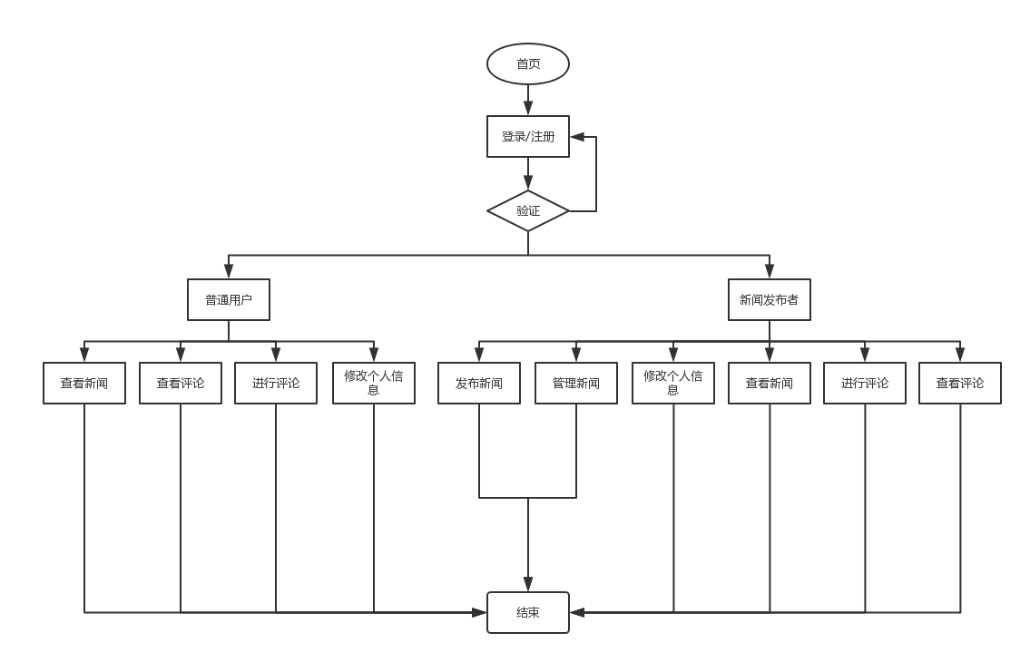图3-1 流程图

### 总体结构和模块外部设计

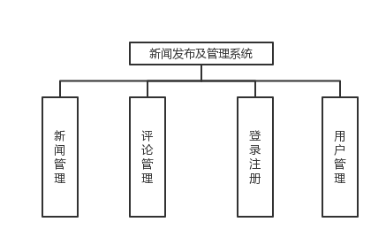

图3-2 总体结构

### 功能分配

|  |  |  |  |
| --- | --- | --- | --- |
| 子系统 | 模块名 | 子功能 | 描 述 |
| 新闻管理系统前台 | 个人信息管理 | 个人信息输入 | 编辑/读者输入个人信息 |
| 个人信息更新 | 编辑/读者更新个人信息 |
| 个人信息查询 | 编辑/读者查询个人信息 |
| 新闻管理 | 发布新闻 | 编辑发布自己的新闻 |
| 修改新闻 | 编辑修改自己的新闻 |
| 删除新闻 | 编辑删除自己的新闻 |
| 评论 | 评论别人 | 对其他人进行评论 |
| 评论消息 | 对消息进行评论 |
| 查看评论 | 对已有的评论进行查看 |
| 删除评论 | 对评论进行删除 |

表3-1 功能分配

## 接口设计

### 外部接口

●进入新闻主页面，用户不必输入用户名和密码即可进入前端网页面，可以浏览。

●新闻发布者只有输入了正确的账户和密码才可以进入新闻后台的管理进行新闻增删查改操作。

●用户只有输入了正确的账户和密码或者注册才能查看修改个人信息以及对新闻进行评论，回复评论。

### 内部接口

由内部接口方面，各模块之间采用函数的调用、参数传递、返回值的方式进行信息传递。具有参数的结构将在数据结构设计的内容中说明。接口传递的信息将是以数据结构封装了数据，以参数传递或返回值的形式在各模块间传输。

## 数据结构设计

### 逻辑结构设计

给出本系统内所使用的每个数据结构的名称、标识符以及它们之中每个数据项、记录、文卷和系的标识、定义、长度及它们之间的层次的或表格的相互关系。

### 物理结构设计

给设计表的依据：

（1）根据原始单据和实体之间的关系，采取一对一的关系

（2）根据表的性质

a 原子性。基本表中的字段是不可再分解的。

b 原始性。基本表中的记录是原始数据的记录。

c 演绎性。由基本表与代码表中的数据，可以派生出所有的输出数据。

d 稳定性。基本表的结构是相对稳定的，表中的记录是要长期保存的。

e 设计表的范式：我们数据库设计的要求是满足数据库的第三范式，没有多余的数据项

（4）参照数据的约束完整性

（5）逐渐的取值问题：媒体一个表中主键室友物理意义的字段名，而没有采用多个字段名一起作为主键，不会降低系统的效率。

### 数据结构与程序的关系

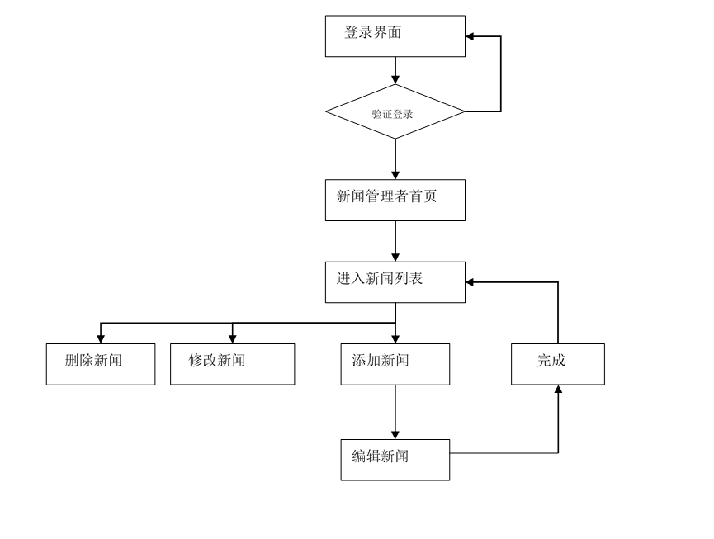

图3-3数据结构

## 运行设计

### 运行模块的组合

新闻管理员和普通用户根据权限的不同进入不同的模块进行工作。

### 运行控制

在页面上，通过鼠标点击触发相应的操作。

### 运行时间

说在需求分析中，对运行时间的要求必须对做出的操作有较快的反映。网络硬件对运行时间有最大的影响，当网络负载量大时，对操作反应将受到很大的影响，如果网络的速度快的话，响应速度也随之加快。

## 出错处理设计

### 出错输出信息

用系统错误主要是指管理员或者超级管理员输入的账号密码信息有误，系统会通过弹出对话框的形式向使用者进行报告错误，提醒使用者改正该错误。

### 出错处理对策（如设置后备、性能降级、恢复及再启动等。）

① 提示数据库无法连接信息。

② 提示密码出错,请输入正确密码,如忘记密码,请点击忘记密码,并进行密码修改。

③ 当系统原始数据丢失时,将启用副本的建立和启动技术,本系统将周期性地把硬盘信息记录到移动硬盘上去。

本系统的降效技术是手工操作和数据的人工记录。

本系统采用的恢复再启动技术是从故障点恢复执行,这样节省了时间,提高了效率,若使软件从头开始重新运行,必然造成用户等待.系统再启动以后会对故障点以前的内容进行检查,如无出错,系统将继续执行。

## 安全保密设计

数据中密码存储采用了MD5加密。

## 维护设计（说明为方便维护工作的设施,如维护模块等。）

为了系统维护的方便,在本新闻发布系统程序内部设计中,安排了用于系统检查和维护的检测点和系统维护模块,系统维护模块应包括对系统进行全面检查,系统出错处理.系统优化等一系列小模块。

# 详细设计说明书

## 引言

### 编写目的

通过本项目的概要设计文档，可以深入了解软件系统的开发内容和开发过程。读者对象项目经理、需求分析人员，编码人员，测试人员。

### 项目背景

随着计算机技术的发展，网络技术对我们生活和工作显得月来越重要，特别是现在信息高度发达的今天，人们对最新信息的需求和发布迫切的需要及时性。而动态交互式网页刚好提供了这些功能，本系统就是一个能够在网上实现新闻的网上多用户发布，多栏目管理，实时的进行行为统计和记录的网上交互系统。新闻发布系统，是将新闻、信息栏目和业界动态等信息集中起来发布、管理、查询等的一种网站应用程序。

需方：学校作业

用户：新闻发布者、管理人员、游客

开发方和支持机构：软件工程4班

### 定义

Eclipse：Eclipse 是一个开放[源代码](https://baike.baidu.com/item/%E6%BA%90%E4%BB%A3%E7%A0%81/3969)的、基于[Java](https://baike.baidu.com/item/Java/85979)的可扩展开发平台。就其本身而言，它只是一个框架和一组服务，用于通过插件组件构建开发环境。幸运的是，Eclipse 附带了一个标准的插件集，包括Java[开发工具](https://baike.baidu.com/item/%E5%BC%80%E5%8F%91%E5%B7%A5%E5%85%B7)。

Visual Studio Code：一个运行于 Mac OS X、[Windows](https://baike.baidu.com/item/Windows)和 Linux 之上的，针对于编写现代 Web 和云应用的跨平台源代码编辑器。

MySQL：MySQL是一个[关系型数据库管理系统](https://baike.baidu.com/item/%E5%85%B3%E7%B3%BB%E5%9E%8B%E6%95%B0%E6%8D%AE%E5%BA%93%E7%AE%A1%E7%90%86%E7%B3%BB%E7%BB%9F/696511)，由瑞典MySQL AB 公司开发，目前属于 [Oracle](https://baike.baidu.com/item/Oracle) 旗下产品。MySQL 是最流行的[关系型数据库管理系统](https://baike.baidu.com/item/%E5%85%B3%E7%B3%BB%E5%9E%8B%E6%95%B0%E6%8D%AE%E5%BA%93%E7%AE%A1%E7%90%86%E7%B3%BB%E7%BB%9F/696511)之一，在 WEB 应用方面，MySQL是最好的 [RDBMS](https://baike.baidu.com/item/RDBMS/1048260) (Relational Database Management System，关系数据库管理系统) 应用软件。

B/S模式：B/S结构（Browser/Server，[浏览器](https://baike.baidu.com/item/%E6%B5%8F%E8%A7%88%E5%99%A8/213911)/[服务器](https://baike.baidu.com/item/%E6%9C%8D%E5%8A%A1%E5%99%A8)模式），是[WEB](https://baike.baidu.com/item/WEB)兴起后的一种网络结构模式，WEB浏览器是[客户端](https://baike.baidu.com/item/%E5%AE%A2%E6%88%B7%E7%AB%AF/101081)最主要的[应用软件](https://baike.baidu.com/item/%E5%BA%94%E7%94%A8%E8%BD%AF%E4%BB%B6/216367)。这种模式统一了[客户端](https://baike.baidu.com/item/%E5%AE%A2%E6%88%B7%E7%AB%AF/101081)，将系统功能实现的核心部分集中到[服务器](https://baike.baidu.com/item/%E6%9C%8D%E5%8A%A1%E5%99%A8/100571)上，简化了系统的开发、维护和使用。

Vue.js：Vue.js（读音 /vjuː/, 类似于 view）是一个构建数据驱动的 web 界面的渐进式框架。Vue.js 的目标是通过尽可能简单的 API 实现响应的数据绑定和组合的视图组件。它不仅易于上手，还便于与第三方库或既有项目整合。另一方面，当与单文件组件和 Vue 生态系统支持的库结合使用时，Vue 也完全能够为复杂的单页应用程序提供驱动。

### 参考资料

《软件项目开发与管理案例教程》 牛德雄 龙立功

《GB-T-8567-2006-计算机软件文档编制规范》

《软件开发文档》

《软件需求规格说明书》

《概要设计说明书》

《测试计划（初稿）》

《用户操作手册（初稿）》

## 总体设计

### 需求概述

本系统有四个模块，新闻管理模块，评论管理模块，登录注册模块，用户管理模块。新闻管理模块用于管理新闻的发布查看，及发布后的修改；评论管理模块用于管理评论的信息，发布评论，回复评论，查看评论等；登录注册模块用于对系统登录注册等；用户管理模块用于管理用户的信息，用户分为普通用户和新闻发布者两种。

主要实现以下功能：

（1）新闻查看：负责对新闻的列表、分类查看和详细信息的显示。

（2）用户登录：负责处理普通用户和新闻发布者的登录和退出。

（3）用户评论：负责显示、增加和删除用户对某条新闻的评论信息。

（4）用户注册：负责处理普通用户和新闻发布者的注册。

（5）新闻管理：完成新闻信息的列表，新闻的增加修改和删除操作。

（6）用户信息：普通用户和新闻发布者在此进行修改操作。

### 软件结构



图4-1 软件结构

## 程序描述

### 新闻管理模块

#### 功能

1. 添加新闻

输入：查找需要添加新闻栏目

输出：查找栏目成功并添加新闻

程序处理说明：a调用方法

b在数据库中查询所添加的新闻

c在数据库查找该信息添加它。

1. 修改新闻

输入：查找需要修改的新闻

输出：查找新闻并成功修改

程序处理说明：a调用方法

b在数据库中查询所修改的新闻信息

c在数据库查找该信息后修改。

1. 删除新闻

输入：查找需要删除的新闻

输出：删除成功

程序处理说明：a调用方法

b在数据库中查询所删除的新闻信息

c在数据库查找该信息后删除。

1. 上传文件

输入：文件内容包括文本和图片

输出：上传文件成功

程序处理说明：a调用方法

b找到需要上传的文件地址

c通过上传页面，可以将文件上传。

#### 性能

在上述上传文件中，可以将一个或多个文件同时上传，这就消除了每次只能上传一个文件的局限性。

#### 输入项目

给出对每一个输入项的特性，包括名称、标识、数据的类型和格式、数据值的有效范围、输入的方式。数量和频度、输入媒体、输入数据的来源和安全保密条件等等。下面给出了新闻管理系统输入项表。

|  |  |  |  |  |  |
| --- | --- | --- | --- | --- | --- |
| 名称 | 标识 | 数据类型 | 输入方式 | 输入媒介 | 输入来源 |
| news_content | 新闻内容 | text | 用户输入 | 键盘 | TextBox1 |
| news_title | 新闻标题 | varchar | 用户输入 | 键盘 | TextBox2 |
| type | 新闻类型 | varchar | 用户输入 | 键盘 | Textbox3 |
| img_url | 新闻列表图片 | varchar | 用户输入 | 键盘 | 文件上传 |
| username | 发布者 | varchar | 参数传递 | 系统 | Session |
| news_time | 发布时间 | varchar | 系统提取 | 系统 | 系统时间 |
| news_id | 新闻id | int | 系统生成 | 系统 | 系统生成 |

表4-1 新闻管理输入

#### 输出项目

添加新闻成功；修改新闻成功；删除新闻成功；文件上传成功。

#### 算法

上传图片核心算法：

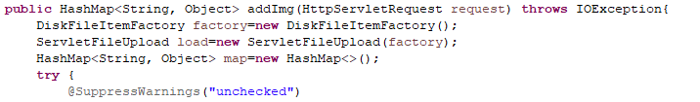

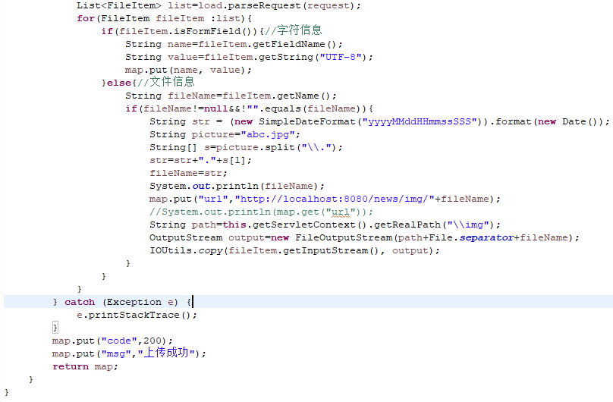

图4-2 图片核心算法

#### 程序逻辑

1. 添加新闻流程

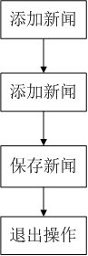

图4-3 新闻流程

1. 修改新闻

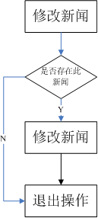

图4-4 修改新闻

1. 删除新闻

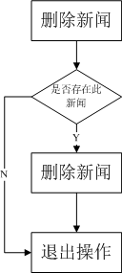

图4-5 删除新闻

1. 文件上传

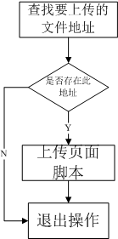

图4-6 文件上传

#### 接口

该模块与主模块及其他模块的关系如下：

a该模块直接被主模块调用，添加、修改、删除新闻和文件上传，同时进行超链接。

b该模块直接调用数据连接模块，取得数据连接。

#### 存储分配

无特殊要求。

#### 限制条件

本模块无特殊的限制条件

#### 测试要点

详见测试报告。

### 评论管理模块

#### 功能

A. 添加评论

输入：评论内容

输出：添加评论成功

程序处理说明：a调用方法

b在数据库中查询添加评论的新闻id

c在数据库添加它。

B. 删除评论

输入：查找需要删除的新闻

输出：删除成功

程序处理说明：a调用方法

b在数据库中查询所删除的评论信息

c在数据库查找该信息后删除。

#### 性能

每次操作在5秒内完成。

#### 输入项目

|  |  |  |  |  |  |
| --- | --- | --- | --- | --- | --- |
| 名称 | 标识 | 数据类型 | 输入方式 | 输入媒介 | 输入来源 |
| comment_content | 评论内容 | varchar | 用户输入 | 键盘 | TextBox1 |
| reviewers | 评论者 | varchar | 参数传递 | 前台 | 前台 |
| responder | 被评论者 | varchar | 参数传递 | 前台 | 前台 |
| comment_time | 评论时间 | varchar | 系统提取 | 系统 | 系统时间 |
| news_id | 新闻id | Int | 参数传递 | 前台 | 前台 |

表4-2 评论管理输入

#### 输出项目

添加评论，删除评论。

#### 算法

本程序没有采用特殊算法。

#### 程序逻辑

1. 添加评论流程

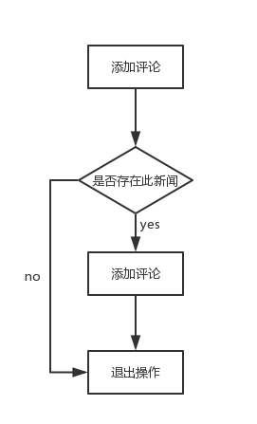

图4-7 添加评论

1. 删除评论流程

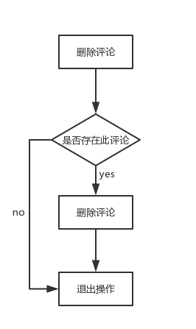

图4-8 删除评论

#### 接口

该模块与主模块及其他模块的关系如下：

a该模块直接被主模块调用，添加、删除评论。

b该模块直接调用数据连接模块，取得数据连接。

#### 存储分配

无特殊要求。

#### 限制条本模块

无特殊的限制条件。

#### 测试要点（给出测试模块的主要测试要求。）

详见测试报告。

### 登录注册模块

#### 功能

A. 登录

输入：用户名和密码

输出：登录成功

程序处理说明：a调用方法

b在数据库中查询用户名和密码是否存在

B. 注册

输入：用户基本信息

输出：注册成功

程序处理说明：a调用方法

b在数据库中查询该用户名是否存在

c在数据库增加它

#### 性能

每次操作在5秒内完成。

#### 输入项目

|  |  |  |  |  |  |
| --- | --- | --- | --- | --- | --- |
| 名称 | 标识 | 数据类型 | 输入方式 | 输入媒介 | 输入来源 |
| Username | Username | Varchar | 用户输入 | 键盘 | Textbox1 |
| Password | Password | Varchar | 用户输入 | 键盘 | TextBox2 |
| Sex | Sex | Varchar | 用户输入 | 键盘 | Textbox3 |
| birthday | birthday | Varchar | 用户输入 | 键盘 | Textbox4 |
| Email | Email | Varchar | 用户输入 | 键盘 | Textbox5 |

表4-3 登录注册输入

#### 输出项目

登录成功，注册成功。

#### 算法

本程序没有采用特殊算法。

#### 程序逻辑

1. 登录

用户

登录

登录判断

普通用户

新闻管理

登录失败

图4-9 登录

1. 注册

用户

注册

注册判断

普通用户

新闻管理

注册失败

图4-10 注册

#### 接口

该模块与主模块及其他模块的关系如下：

a该模块直接被主模块调用查询、增加用户，同时进行超链接。

b该模块直接调用数据连接模块，取得数据连接。

#### 存储分配

无特殊要求。

#### 限制条件

无特殊的限制条件。

#### 测试要点（给出测试模块的主要测试要求。）

详见测试报告。

### 用户管理模块

#### 功能

修改用户信息

输入：修改用户信息内容

输出：修改用户信息成功

程序处理说明： a调用方法

b在数据库中查询是否有该用户

c在数据库修改它

#### 性能

每次操作在5秒内完成。

#### 输入项目

|  |  |  |  |  |  |
| --- | --- | --- | --- | --- | --- |
| 名称 | 标识 | 数据类型 | 输入方式 | 输入媒介 | 输入来源 |
| Username | Username | Varchar | 用户输入 | 键盘 | Textbox1 |
| Password | Password | Varchar | 用户输入 | 键盘 | TextBox2 |
| Sex | Sex | Varchar | 用户输入 | 键盘 | Textbox3 |
| birthday | birthday | Varchar | 用户输入 | 键盘 | Textbox4 |
| Email | Email | Varchar | 用户输入 | 键盘 | Textbox5 |

表4-4 用户管理输入

#### 输出项目

修改用户信息成功。

#### 算法

本程序没有采用特殊算法。

#### 程序逻辑

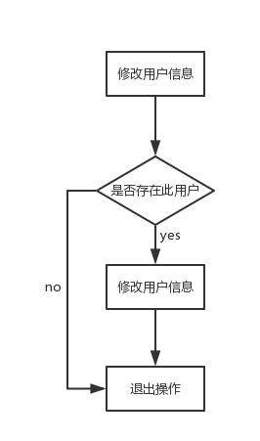

图4-11 修改用户信息

#### 接口

该模块与主模块及其他模块的关系如下：

a该模块直接被主模块调用修改用户，同时进行超链接。

b该模块直接调用数据连接模块，取得数据连接。

#### 存储分配

无特殊要求。

#### 限制条件

无特殊的限制条件。

#### 测试要点

详见测试报告。

# 用户操作手册

## 引言

### 编写目的

本文档的编写主要是并对软件的使用做了简要的介绍。本文档既适合于使用新闻发布系统软件的最终用户阅读，也可以作为有关新闻发布系统软件设计的参考资料。

### 项目背景

有些用户可能不太理解我们的系统怎样使用。

### 定义

Eclipse：Eclipse 是一个开放[源代码](https://baike.baidu.com/item/%E6%BA%90%E4%BB%A3%E7%A0%81/3969)的、基于[Java](https://baike.baidu.com/item/Java/85979)的可扩展开发平台。就其本身而言，它只是一个框架和一组服务，用于通过插件组件构建开发环境。幸运的是，Eclipse 附带了一个标准的插件集，包括Java[开发工具](https://baike.baidu.com/item/%E5%BC%80%E5%8F%91%E5%B7%A5%E5%85%B7)。

Visual Studio Code：一个运行于 Mac OS X、[Windows](https://baike.baidu.com/item/Windows)和 Linux 之上的，针对于编写现代 Web 和云应用的跨平台源代码编辑器。

MySQL：MySQL是一个[关系型数据库管理系统](https://baike.baidu.com/item/%E5%85%B3%E7%B3%BB%E5%9E%8B%E6%95%B0%E6%8D%AE%E5%BA%93%E7%AE%A1%E7%90%86%E7%B3%BB%E7%BB%9F/696511)，由瑞典MySQL AB 公司开发，目前属于 [Oracle](https://baike.baidu.com/item/Oracle) 旗下产品。MySQL 是最流行的[关系型数据库管理系统](https://baike.baidu.com/item/%E5%85%B3%E7%B3%BB%E5%9E%8B%E6%95%B0%E6%8D%AE%E5%BA%93%E7%AE%A1%E7%90%86%E7%B3%BB%E7%BB%9F/696511)之一，在 WEB 应用方面，MySQL是最好的 [RDBMS](https://baike.baidu.com/item/RDBMS/1048260) (Relational Database Management System，关系数据库管理系统) 应用软件。

B/S模式：B/S结构（Browser/Server，[浏览器](https://baike.baidu.com/item/%E6%B5%8F%E8%A7%88%E5%99%A8/213911)/[服务器](https://baike.baidu.com/item/%E6%9C%8D%E5%8A%A1%E5%99%A8)模式），是[WEB](https://baike.baidu.com/item/WEB)兴起后的一种网络结构模式，WEB浏览器是[客户端](https://baike.baidu.com/item/%E5%AE%A2%E6%88%B7%E7%AB%AF/101081)最主要的[应用软件](https://baike.baidu.com/item/%E5%BA%94%E7%94%A8%E8%BD%AF%E4%BB%B6/216367)。这种模式统一了[客户端](https://baike.baidu.com/item/%E5%AE%A2%E6%88%B7%E7%AB%AF/101081)，将系统功能实现的核心部分集中到[服务器](https://baike.baidu.com/item/%E6%9C%8D%E5%8A%A1%E5%99%A8/100571)上，简化了系统的开发、维护和使用。

Vue.js：Vue.js（读音 /vjuː/, 类似于 view）是一个构建数据驱动的 web 界面的渐进式框架。Vue.js 的目标是通过尽可能简单的 API 实现响应的数据绑定和组合的视图组件。它不仅易于上手，还便于与第三方库或既有项目整合。另一方面，当与单文件组件和 Vue 生态系统支持的库结合使用时，Vue 也完全能够为复杂的单页应用程序提供驱动。

### 参考资料

《软件项目开发与管理案例教程》 牛德雄 龙立功

《GB-T-8567-2006-计算机软件文档编制规范》

《软件开发文档》

《软件需求规格说明书》

《概要设计说明书》

《详细设计说明书》

《测试计划》

## 软件概述

### 目标

该文档的目标是让用户知道如何使用该系统。

### 功能

微微日报主要实现以下功能：

（1）新闻查看：负责对新闻的列表、分类查看和详细信息的显示。

（2）用户登录：负责处理普通用户和新闻发布者的登录和退出。

（3）用户评论：负责显示、增加和删除用户对某条新闻的评论信息。

（4）用户注册：负责处理普通用户和新闻发布者的注册。

（5）新闻管理：完成新闻信息的列表，新闻的增加修改和删除操作。

（6）用户信息：普通用户和新闻发布者在此进行修改操作。

### 性能

#### 数据精确度

新闻的日期，以及评论时间精确到秒，用户生日精确到日。

#### 时间特性

响应时间、处理时间、数据传输时间都控制在5秒以内。

#### 灵活性

适应于多种操作系统，在有网络时，只要有浏览器皆可运行。

## 运行环境

### 硬件

硬件基本配置：CPU i3-7100，4G内存，500G硬盘。

硬件推荐配置：CPU i5-8500，8G内存，1T硬盘。

### 支持软件

操作系统配置：Windows 10，最佳分辨率为1920×1080像素，开发环境下需要配置node.js环境。

软件配置：采用IE核心浏览器，使用IE8.0及以上版本。

开发工具： eclipse-jee-mars-2-win32-x86_64

Visual Studio Code 版本：1.29.1

Mysql 版本：5.7

Node.js 版本 8.9.3

## 使用说明

### 安装和初始化

1. 安装node.js，Visual Studio Code，eclipse，mysql傻瓜式安装，直接下一步下一步。
2. 打开Visual Studio Code导入前端news。
3. 打开eclipse导入后端news。
4. 将news.sql导入到mysql中。

### 输入（给出输入数据或参数的要求。）

#### 数据背景

采用前后端分离的开发模式，数据来源于数据库。

#### 数据格式

输入框中都是字符串。

#### 输入举例

输入：新闻标题，新闻内容，新闻类别，新闻发布人，发布日期。

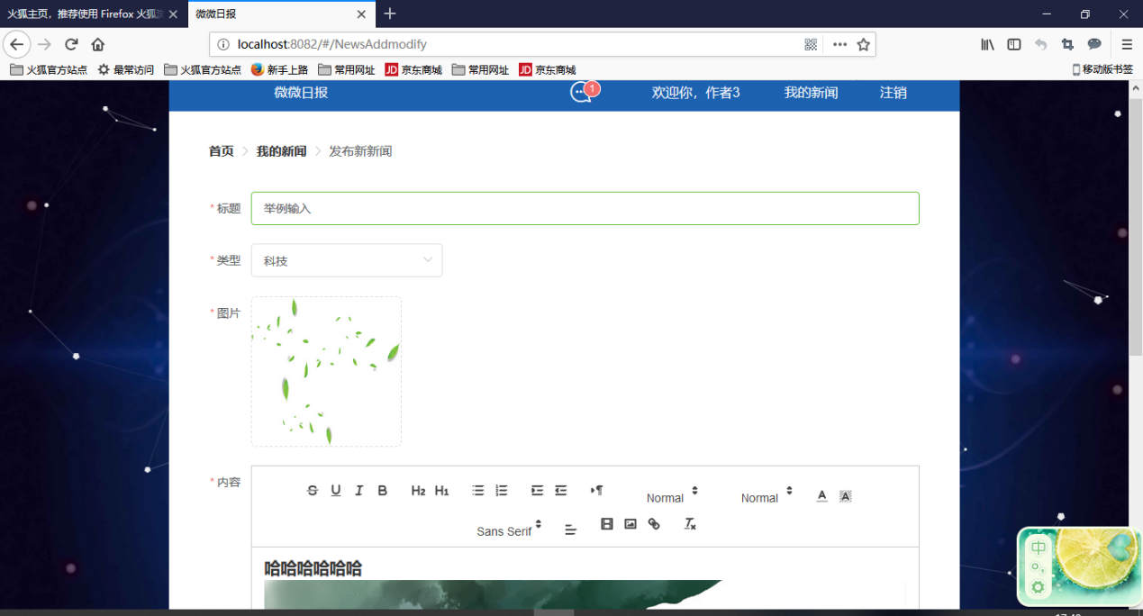

图5-1 输入发布新闻

### 输出（给出每项输出数据的说明。）

#### 数据背景

该新闻将存储在数据库中。

#### 数据格式

新闻输出一条完整的新闻，评论输出一条完整的评论。

#### 举例

输出：完整的一条新闻。

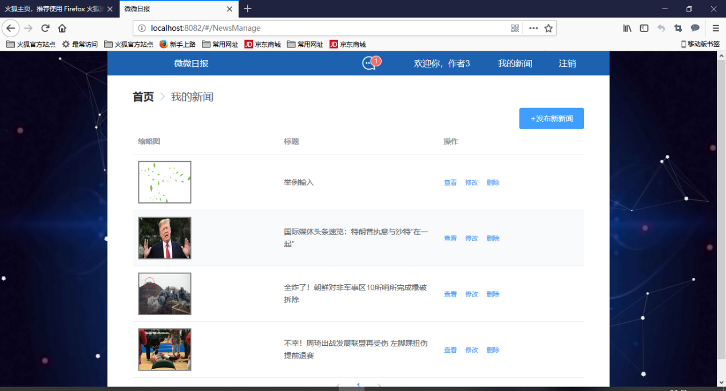

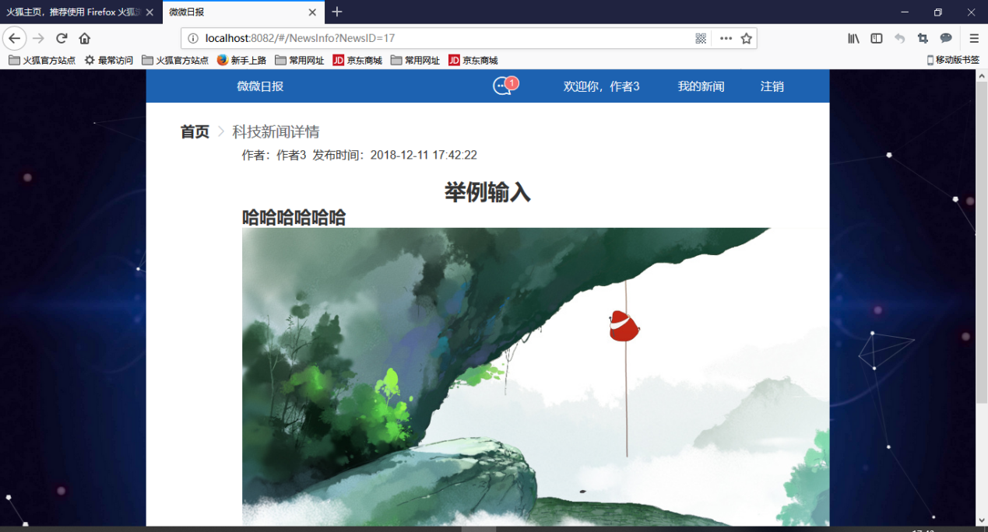

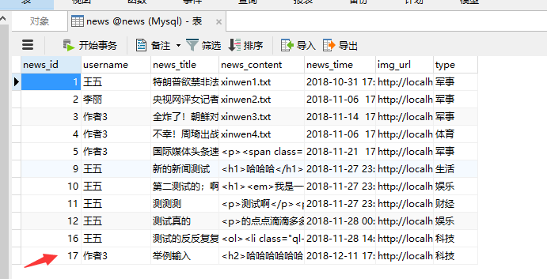

图5-2 输出发布新闻

### 出错和恢复

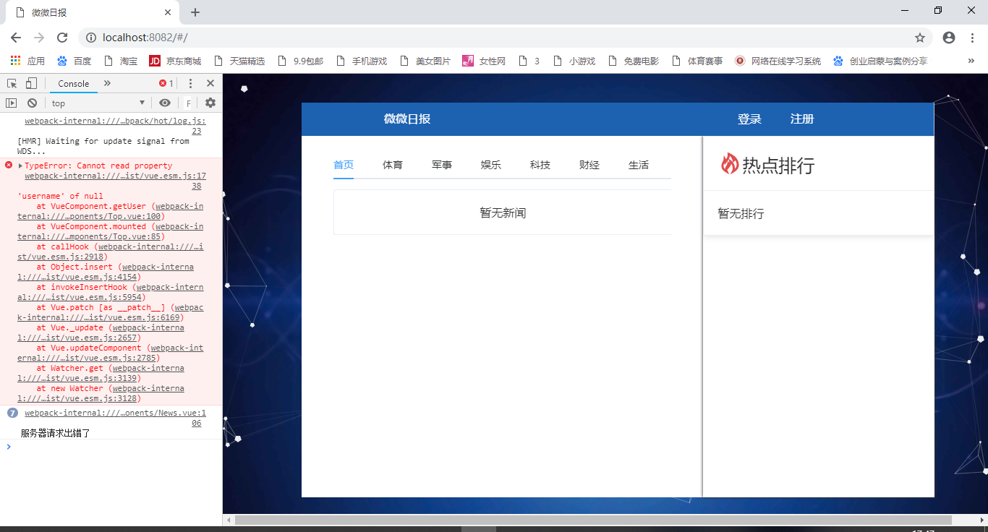

图5-3 新闻出错

导致这个问题的原因可能有2个：

①后台的服务器没有启动

②后台的运行端口不是8080。

### 求助查询

联系QQ：1347991226

## 运行说明

### 运行步骤

1. 在Visual Studio Code中在命令提示符当中打开前端news所在的目录。运行命令 **npm run dev**

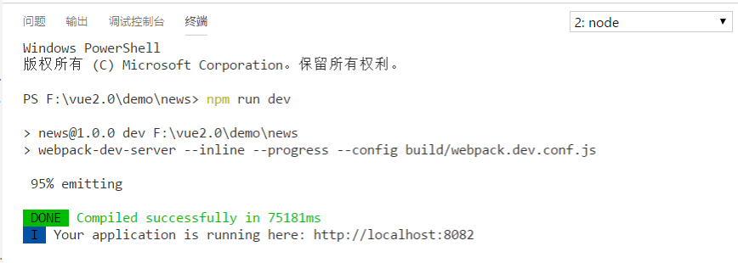

图5-4 运行npm run dev

1. 在eclipse中找到

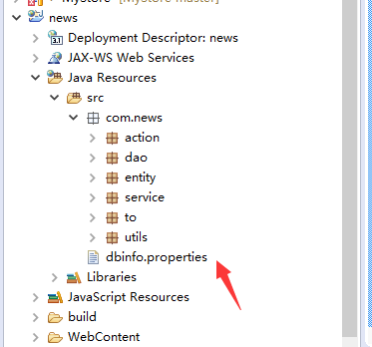

图5-5 eclipse中寻找

1. 建文件中的数据库名和密码改为你自己的

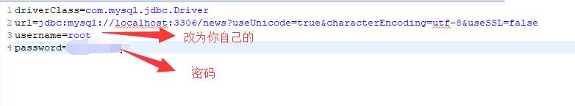

图5-6 更改数据名

1. 运行tomcat服务器
2. 在网页中打开<http://localhost:8082>（后面的端口号可能不是这个）

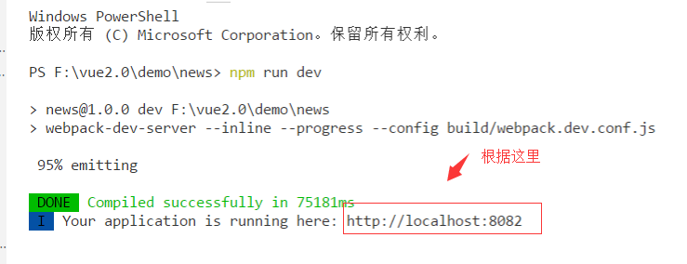

图5-7 打开网页

1. 注意后台必须要用8080端口，如果你不想用8080端口，你可以在前端news的config文件的index.js中修改

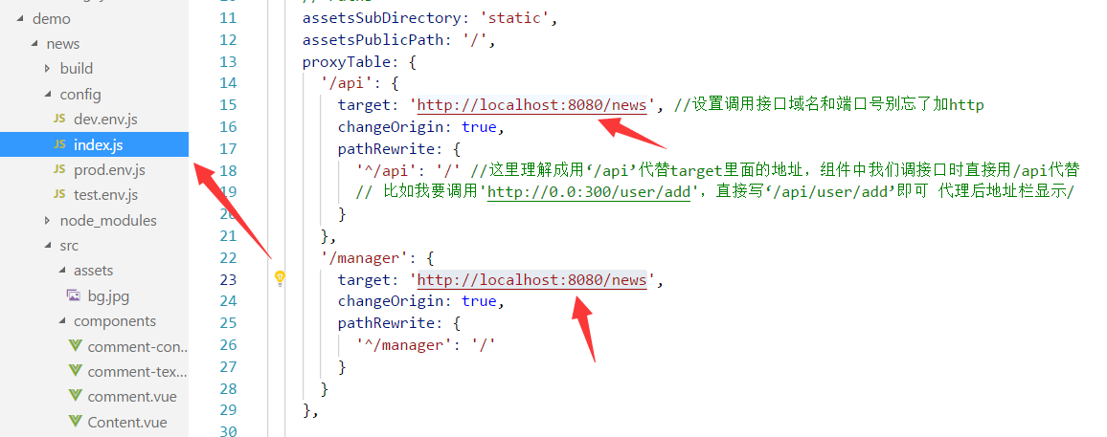

图5-8 修改端口

## 非常规过程

直接更改数据库数据。

用后台写好的测试用例。

## 程序文件（或命令文件）和数据文件一览表

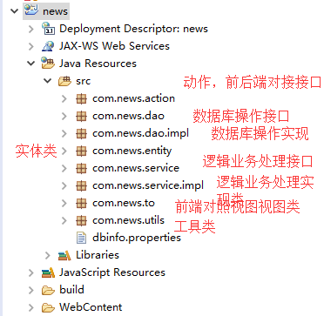

图5-9 程序文件

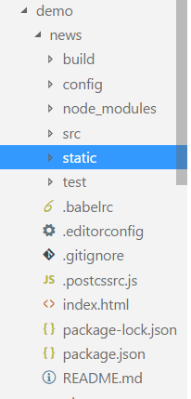

图5-10 数据文件

## 用户操作举例

用户在地址栏输入相应的地址即可访问主页。

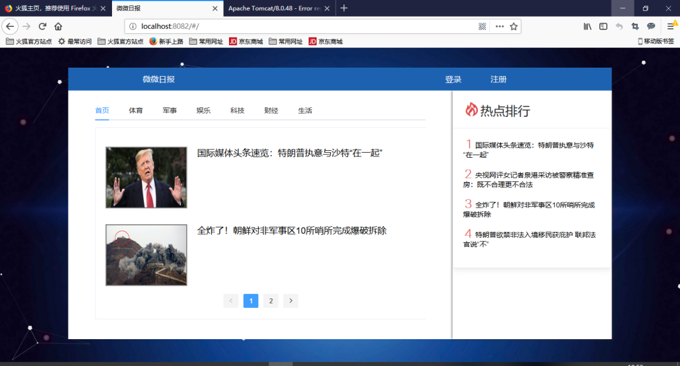

图5-11 输入地址

点击登录可进入登录界面。

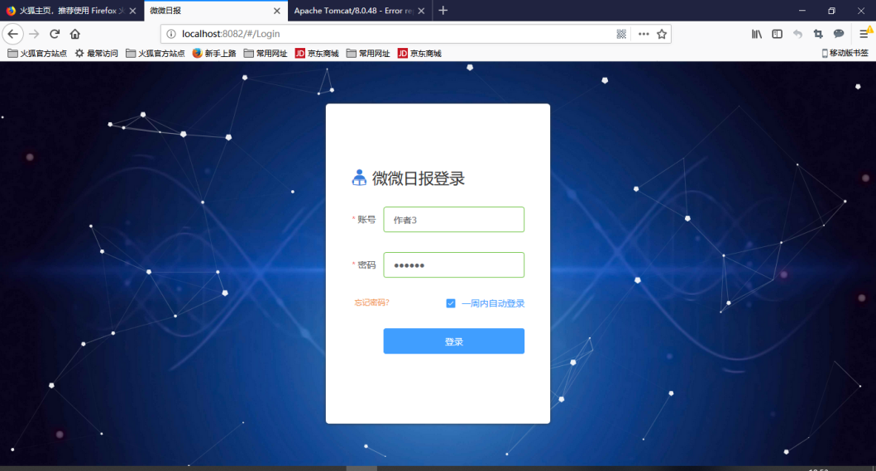

图5-12 登录页面

作者登录后可以查看我的新闻

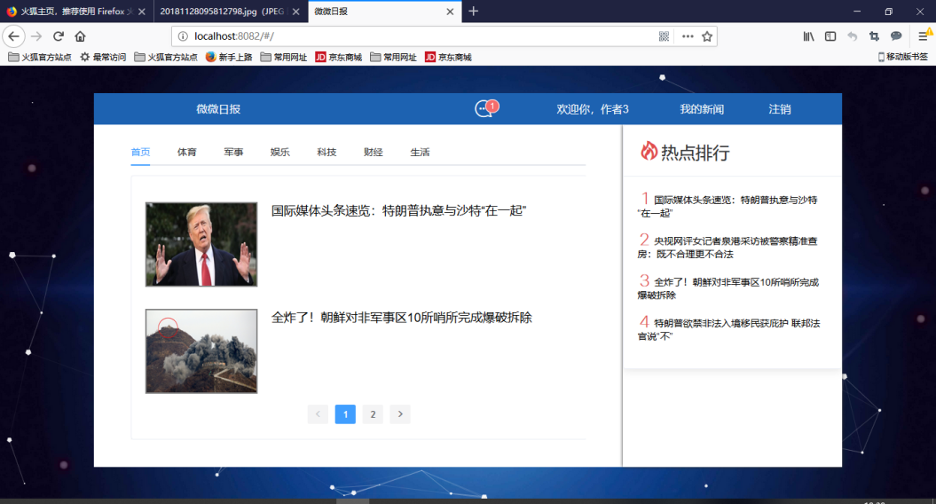

图5-13 查看新闻页面

点击我的新闻，里面可以进行删除，增加，修改，查看新闻。

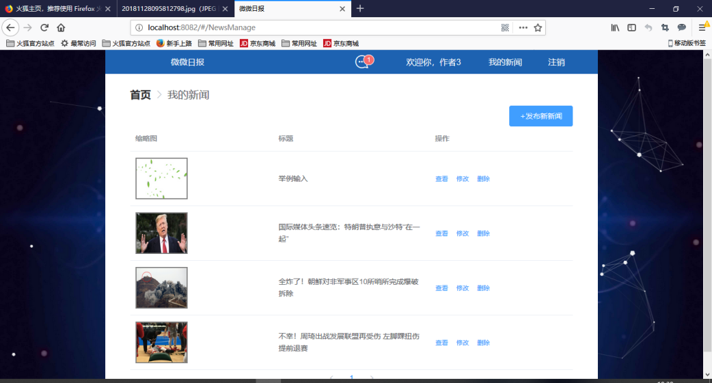

图5-14 管理新闻页面

也可以在主界面上直接点新闻

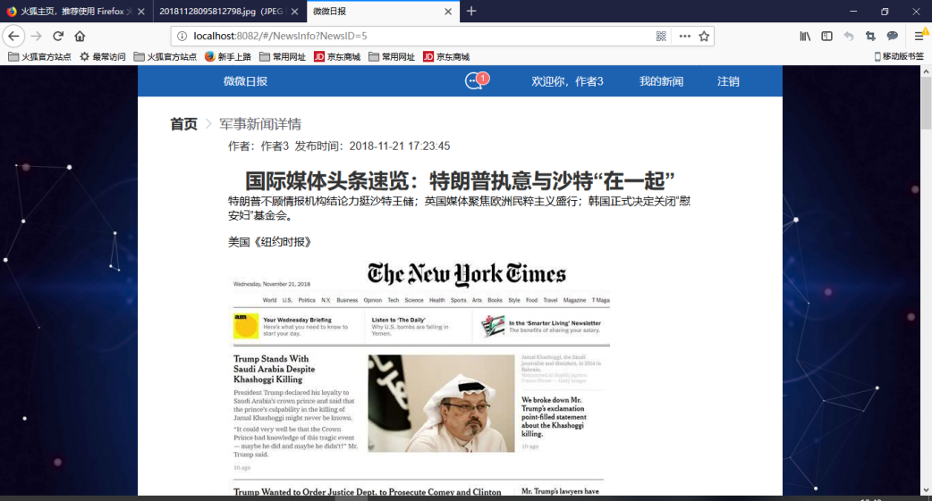

图5-15 点击新闻页面

普通用户登录就只比新闻发布者少了一个我的新闻

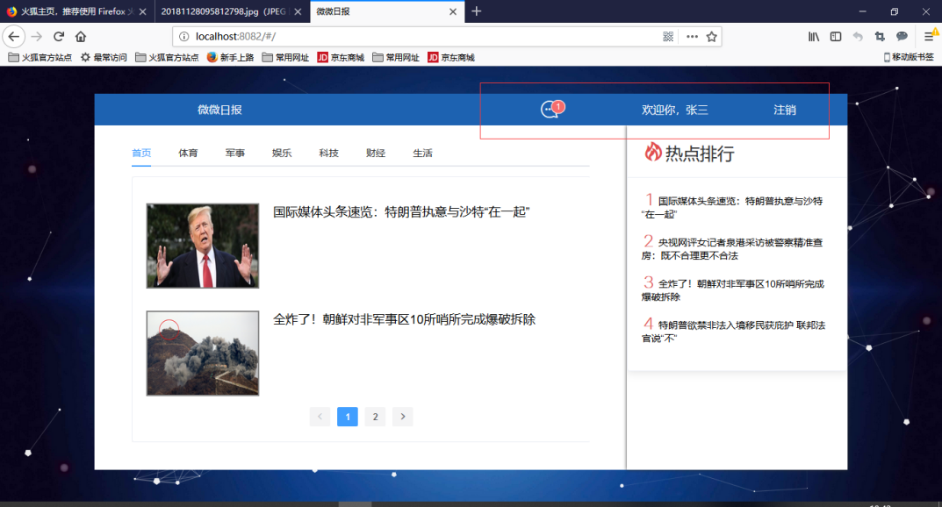

图5-16 普通用户与新闻发布者对比

# 测试计划

## 引言

### 编写目的

软件测试是为了发现软件中的错误，分析测试结果，该文档的读者对象是软件测试部门，以指导软件测试过程。

### 项目背景

新闻管理系统是新闻发布者和阅读者之间的网络交互平台，新闻发布者可以发布新闻，修改新闻，删除新闻，回复评论，删除评论；普通用户可以查看新闻，回复评论。

需方：学校作业

用户：新闻发布者、管理人员、游客

开发方和支持机构：软件工程4班

### 定义

Eclipse：Eclipse 是一个开放源代码的、基于Java的可扩展开发平台。就其本身而言，它只是一个框架和一组服务，用于通过插件组件构建开发环境。幸运的是，Eclipse 附带了一个标准的插件集，包括Java开发工具。

Visual Studio Code：一个运行于 Mac OS X、Windows和 Linux 之上的，针对于编写现代 Web 和云应用的跨平台源代码编辑器。

MySQL：MySQL是一个关系型数据库管理系统，由瑞典MySQL AB 公司开发，目前属于 Oracle 旗下产品。MySQL 是最流行的关系型数据库管理系统之一，在 WEB 应用方面，MySQL是最好的 RDBMS (Relational Database Management System，关系数据库管理系统) 应用软件。

B/S模式：B/S结构（Browser/Server，浏览器/服务器模式），是WEB兴起后的一种网络结构模式，WEB浏览器是客户端最主要的应用软件。这种模式统一了客户端，将系统功能实现的核心部分集中到服务器上，简化了系统的开发、维护和使用。

Vue.js：Vue.js（读音 /vjuː/, 类似于 view）是一个构建数据驱动的 web 界面的渐进式框架。Vue.js 的目标是通过尽可能简单的 API 实现响应的数据绑定和组合的视图组件。它不仅易于上手，还便于与第三方库或既有项目整合。另一方面，当与单文件组件和 Vue 生态系统支持的库结合使用时，Vue 也完全能够为复杂的单页应用程序提供驱动。

## 任务概述

### 目标

该文档是为了对该系统进行测试计划。

### 运行环境、

本系统采用eclipse和Visual Studio Code开发，数据库采用mysql作为开发工具。

硬件基本配置：CPU i3-7100，4G内存，500G硬盘。

硬件推荐配置：CPU i5-8500，8G内存，1T硬盘。

操作系统配置：Windows 10，最佳分辨率为1920×1080像素，开发环境下需要安装node.js环境。

软件配置：采用IE核心浏览器，使用IE8.0及以上版本。

### 需求概述

本次测试对新闻管理模块，评论管理模块，登录注册模块，用户管理模块进行了测试，其中选择了用户登录，发布新闻，删除新闻，修改新闻，发布评论，删除评论等功能进行了测试。

### 条件与限制

由于是由学生开发，技术有限，经费有限。需在IE8.0上版本使用。只需要有网络，会使用浏览器即可使用。

## 计划

### 测试方案（说明确定测试方法和选取测试用例的原则。）

本软件分为两部分测试:白盒测试与黑盒测试。

(1) 白盒测试

采用白盒测试对软件的内部结构和处理过程进行测试，以发现存在问题和不足。

使用标准:语句覆盖、判定覆盖、条件覆盖、判定/条件覆盖、条件组合覆盖和路径覆盖发现错误的能力呈由弱至强的变化。

要求:软件六个模块中的各语句覆盖每条语句至少执行一次。判定覆盖每个判定的每个分支至少执行一 次。条件覆盖每个判定的每个条件应取到各种可能的值。

判定/条件覆盖同时满足判定覆盖条件覆盖。条件组合覆盖每个判定中各条件的每一种组合至少出现一次。路径覆盖使程序中每-条可能的路径至少执行一次。

测试的各部分为:

①模块接口测试;

②模块局部数据结构测试;

③模块边界条件测试;

④模块中所有独立执行通路测试;

⑤模块的各条错误处理通路测试。

(2) 黑盒测试

组装、综合测试:运用增量式集成方法进行测试以发现与接口及界面功能有关的各种错误。测试人员对软件各个部分功能进行检测。包括界面的友好、功能的完整性、输入数据是否能正确的读取，修改、输入数据是否能处理正确、查询功能是否符合要求、打印是否能顺利运行，长时间运行是否存在问题等。

确认测试:检查软件是否满足软件需求说明书中的确认标准，使否存在深度难以检测的错误。

### 测试项目

测试1：

名称：系统操作登录测试

目的：测试系统操作页面

内容：账号口令输入，合理性检测查，合法性检查，系统操作页面显示控制。

测试2：

名称：新闻发布测试

目的：测试新闻发布模块

内容：发布者新闻信息输入，合理性检测查，合法性检查，新闻发布模块对话显示控制，数据库存储的正确性。

测试3：

名称：新闻修改测试

目的：测试新闻修改模块

内容：发布者图片新闻信息输入，合理性检测查，合法性检查，新闻管理模块对话显示控制，数据库存储的正确性。

测试4：

名称：新闻删除测试

目的：测试新闻删除模块功能

内容：包括用户输入的新闻ID的合理性检测查，合法性检查，新闻管理模块对话显示控制，数据库存储的正确性。

测试5：

名称：评论回复测试

目的：测试评论回复模块功能

内容：包括用户输入的评论信息的合理性检测查，合法性检查，评论回复模块对话显示控制，数据库存储的正确性。

测试6：

名称：评论删除测试

目的：测试评论删除模块功能

内容：包括用户输入的评论ID的合理性检测查，合法性检查，评论管理模块对话显示控制，数据库存储的正确性。

### 测试准备

|  |  |  |  |
| --- | --- | --- | --- |
| 模块名称 | 测试进度安排 | 测试目的 | 测试内容 |
| 基本数据输入(input) | 系统完成后进行 | 测试是否基本达到系统的要求 | 输入简单的数据来测试 |
|
| 非法数据输入(error) | 基本数据测试完成并通过后进行 | 测试系统对于一些非法输入数据的反应 | 输入一些特殊的字符或字符串来测试 |
|
| 空数据输入(zero) | 可以和非法数据测试一起进行 | 测试系统对空白信息的反应 | 在所有数据项上输入空值来测试 |

表6-1 测试准备

用例1：系统操作登录测试

用例2：新闻发布测试

用例3：新闻修改测试

用例4：新闻删除测试

用例5：评论回复测试

用例6：评论删除测试

### 测试机构及人员（测试机构名称 负责人和职责。）

测试机构：成都大学

测试负责人：余金鸿

测试人员：丁洁琳

## 测试项目说明（按顺序逐个对测试项目做出说明：）

### 测试项目名称及测试内容

测试1：

名称：系统操作登录测试

目的：测试系统操作页面

内容：账号口令输入，合理性检测查，合法性检查，系统操作页面显示控制。

测试2：

名称：新闻发布测试

目的：测试新闻发布模块

内容：发布者新闻信息输入，合理性检测查，合法性检查，新闻发布模块对话显示控制，数据库存储的正确性。

测试3：

名称：新闻修改测试

目的：测试新闻修改模块

内容：发布者图片新闻信息输入，合理性检测查，合法性检查，新闻管理模块对话显示控制，数据库存储的正确性。

测试4：

名称：新闻删除测试

目的：测试新闻删除模块功能

内容：包括用户输入的新闻ID的合理性检测查，合法性检查，新闻管理模块对话显示控制，数据库存储的正确性。

测试5：

名称：评论回复测试

目的：测试评论回复模块功能

内容：包括用户输入的评论信息的合理性检测查，合法性检查，评论回复模块对话显示控制，数据库存储的正确性。

测试6：

名称：评论删除测试

目的：测试评论删除模块功能

内容：包括用户输入的评论ID的合理性检测查，合法性检查，评论管理模块对话显示控制，数据库存储的正确性。

### 测试用例

用例1：系统操作登录测试

|  |  |  |
| --- | --- | --- |
| 输入 | | 输出 |
| 用户名 | 密码 | 结果 |
| Null | 123456 | 错误—用户名为空 |
| aaa | Null | 错误—密码为空 |
| aaaa | 123456 | 错误—用户名错误 |
| aaa | 112221 | 错误—密码错误 |
| aaa | 123456 | 正确—登录成功 |

表6-2 系统操作登录测试

步骤及操作

输入错误的数据后是否会返回错误信息，输入正确后是否会成功跳转新闻首页。

允许偏差

不允许偏差。

用例2：新闻发布测试

|  |  |  |  |  |
| --- | --- | --- | --- | --- |
| 输入 | | | | 输出 |
| 新闻标题 | 新闻类别 | 新闻内容 | 图片 | 结果 |
| Null | 娱乐 | 1111111 | 有 | 错误—新闻标题为空 |
| 111 | Null | 111111 | 有 | 错误—新闻类别为空 |
| 111 | 娱乐 | Null | 有 | 错误—新闻内容为空 |
| 111 | 娱乐 | 1111 | Null | 错误—图片为空 |
| 111 | 娱乐 | 1111111 | 有 | 正确—发布新闻成功 |

表6-3 新闻发布测试

步骤及操作

输入错误的数据后是否会返回错误信息，输入正确后是否会成功跳转到新闻浏览界面。

允许偏差

不允许任何偏差。

用例3：新闻修改测试

|  |  |  |  |  |
| --- | --- | --- | --- | --- |
| 输入 | | | | 输出 |
| 新闻标题 | 新闻类别 | 新闻内容 | 图片 | 结果 |
| 111 | 娱乐 | 1111111 | 有 | 错误—新闻标题为空 |
| 111 | Null | 111111 | 有 | 错误—新闻类别为空 |
| 111 | 娱乐 | Null | 有 | 错误—新闻内容为空 |
| 111 | 娱乐 | 1111 | Null | 错误—图片为空 |
| 1112 | 军事 | 11111112 | 有 | 正确—修改新闻成功 |

表6-4 新闻修改测试

步骤及操作

输入错误的数据后是否会返回错误信息，输入正确后是否会成功跳转到新闻首页。

允许偏差

不允许偏差。

用例4：新闻删除测试

|  |  |
| --- | --- |
| 输入 | 输出 |
| 新闻ID | 结果 |
| Null | 错误—新闻ID为空 |
| A22dd | 错误—新闻ID不存在 |
| 1 | 正确—删除成功 |

表6-5 新闻删除测试

步骤及操作

输入错误的数据后是否会返回错误信息，输入正确后是否会成功跳转到新闻管理页面。

允许偏差

不允许偏差。

用例5：评论回复测试

|  |  |
| --- | --- |
| 输入 | 输出 |
| 评论内容 | 结果 |
| Null | 错误—评论内容为空 |
| aaa | 正确—评论成功 |

表6-6 评论回复测试

步骤及操作

输入错误的数据后是否会返回错误信息，输入正确后是否会成功跳转到评论页面。

允许偏差

不允许偏差。

用例6：评论删除测试

|  |  |
| --- | --- |
| 输入 | 输出 |
| 评论ID | 结果 |
| Null | 错误—评论ID为空 |
| Dea3f | 错误—评论ID不存在 |
| 1 | 正确—删除成功 |

表6-7 评论删除测试

步骤及操作

输入错误的数据后是否会返回错误信息，输入正确后是否会成功跳转到评论管理页面。

允许偏差

不允许偏差。

### 进度

|  |  |  |  |  |
| --- | --- | --- | --- | --- |
| 测试阶段 | 测试任务 | 工作量估计 | 人员分配 | 起止时间 |
| 第一阶段 | 功能测试 | 2日 | 1人 | 18-12-02到18-12-04 |
| 第二阶段 | 界面测试 | 1日 | 1人 | 18-12-04到18-12-05 |
| 第三阶段 | 链接测试 | 1日 | 1人 | 18-12-05到18-12-06 |
| 第四阶段 | 兼容性测试 | 1日 | 1人 | 18-12-06到18-12-07 |
| 第五阶段 | 性能测试 | 2日 | 1人 | 18-12-07到18-12-09 |
| 第六阶段 | 测试总结 | 1日 | 测试负责人 | 18-12-09到18-12-10 |

表6-8 测试进度

### 条件

设备：

硬件基本配置：CPU i3-7100，4G内存，500G硬盘。

硬件推荐配置：CPU i5-8500，8G内存，1T硬盘。

操作系统配置：Windows 10，最佳分辨率为1920×1080像素。

软件：采用IE核心浏览器，使用IE8.0及以上版本。

人员：2人

## 评价

### 范围

测试主要检测内部逻辑完整性，数据处理的正确性和快捷性；界面设置的合理完整性，每个功能接口的完整性。软件产品与需求分析的匹配程度。

### 准则（说明评价测试结果的准则。）

以上所有的测试条目和模块测试过程，都要求系统能在用户输入出错时，能够给出正确的响应，并不影响到数据的安全性和完整性。成功的系统设计，必须能通过以上测试条目全部确认测试和系统测试才行。

**测试分析报告**

1. **引言**
2. **编写目的**

软件测试是为了发现软件中的错误，分析测试结果，该文档的读者对象是软件测试部门，以指导软件测试过程。

1. **项目背景（说明项目的来源、委托单位及主管部门。）**

随着计算机技术的发展，网络技术对我们生活和工作显得月来越重要，特别是现在信息高度发达的今天，人们对最新信息的需求和发布迫切的需要及时性。而动态交互式网页刚好提供了这些功能,新闻管理系统是新闻发布者和阅读者之间的网络交互平台，新闻发布者可以发布新闻，修改新闻，删除新闻，回复评论，删除评论；普通用户可以查看新闻，回复评论。

需方：学校作业

用户：新闻发布者、管理人员、游客

开发方和支持机构：软件工程4班

1. **定义（列出测试分析报告中用到的专门术语定义和缩写词的原意。）**

Eclipse：Eclipse 是一个开放[源代码](https://baike.baidu.com/item/%E6%BA%90%E4%BB%A3%E7%A0%81/3969)的、基于[Java](https://baike.baidu.com/item/Java/85979)的可扩展开发平台。就其本身而言，它只是一个框架和一组服务，用于通过插件组件构建开发环境。幸运的是，Eclipse 附带了一个标准的插件集，包括Java[开发工具](https://baike.baidu.com/item/%E5%BC%80%E5%8F%91%E5%B7%A5%E5%85%B7)。

Visual Studio Code：一个运行于 Mac OS X、[Windows](https://baike.baidu.com/item/Windows)和 Linux 之上的，针对于编写现代 Web 和云应用的跨平台源代码编辑器。

MySQL：MySQL是一个[关系型数据库管理系统](https://baike.baidu.com/item/%E5%85%B3%E7%B3%BB%E5%9E%8B%E6%95%B0%E6%8D%AE%E5%BA%93%E7%AE%A1%E7%90%86%E7%B3%BB%E7%BB%9F/696511)，由瑞典MySQL AB 公司开发，目前属于 [Oracle](https://baike.baidu.com/item/Oracle) 旗下产品。MySQL 是最流行的[关系型数据库管理系统](https://baike.baidu.com/item/%E5%85%B3%E7%B3%BB%E5%9E%8B%E6%95%B0%E6%8D%AE%E5%BA%93%E7%AE%A1%E7%90%86%E7%B3%BB%E7%BB%9F/696511)之一，在 WEB 应用方面，MySQL是最好的 [RDBMS](https://baike.baidu.com/item/RDBMS/1048260) (Relational Database Management System，关系数据库管理系统) 应用软件。

B/S模式：B/S结构（Browser/Server，[浏览器](https://baike.baidu.com/item/%E6%B5%8F%E8%A7%88%E5%99%A8/213911)/[服务器](https://baike.baidu.com/item/%E6%9C%8D%E5%8A%A1%E5%99%A8)模式），是[WEB](https://baike.baidu.com/item/WEB)兴起后的一种网络结构模式，WEB浏览器是[客户端](https://baike.baidu.com/item/%E5%AE%A2%E6%88%B7%E7%AB%AF/101081)最主要的[应用软件](https://baike.baidu.com/item/%E5%BA%94%E7%94%A8%E8%BD%AF%E4%BB%B6/216367)。这种模式统一了[客户端](https://baike.baidu.com/item/%E5%AE%A2%E6%88%B7%E7%AB%AF/101081)，将系统功能实现的核心部分集中到[服务器](https://baike.baidu.com/item/%E6%9C%8D%E5%8A%A1%E5%99%A8/100571)上，简化了系统的开发、维护和使用。

Vue.js：Vue.js（读音 /vjuː/, 类似于 view）是一个构建数据驱动的 web 界面的渐进式框架。Vue.js 的目标是通过尽可能简单的 API 实现响应的数据绑定和组合的视图组件。它不仅易于上手，还便于与第三方库或既有项目整合。另一方面，当与单文件组件和 Vue 生态系统支持的库结合使用时，Vue 也完全能够为复杂的单页应用程序提供驱动。

1. **参考资料**

《软件项目开发与管理案例教程》 牛德雄 龙立功

《GB-T-8567-2006-计算机软件文档编制规范》

《软件开发文档》

《软件需求规格说明书》

《概要设计说明书》

《详细设计说明书》

《用户操作手册》

《测试计划》

1. **测试计划执行情况**
2. **测试项目（列出每一测试项目的名称、内容和目的。）**

测试1：

名称：系统操作登录测试

目的：测试系统操作页面

内容：账号口令输入，合理性检测查，合法性检查，系统操作页面显示控制。

测试2：

名称：新闻发布测试

目的：测试新闻发布模块

内容：发布者新闻信息输入，合理性检测查，合法性检查，新闻发布模块对话显示控制，数据库存储的正确性。

测试3：

名称：新闻修改测试

目的：测试新闻修改模块

内容：发布者图片新闻信息输入，合理性检测查，合法性检查，新闻管理模块对话显示控制，数据库存储的正确性。

测试4：

名称：新闻删除测试

目的：测试新闻删除模块功能

内容：包括用户输入的新闻ID的合理性检测查，合法性检查，新闻管理模块对话显示控制，数据库存储的正确性。

测试5：

名称：评论回复测试

目的：测试评论回复模块功能

内容：包括用户输入的评论信息的合理性检测查，合法性检查，评论回复模块对话显示控制，数据库存储的正确性。

测试6：

名称：评论删除测试

目的：测试评论删除模块功能

内容：包括用户输入的评论ID的合理性检测查，合法性检查，评论管理模块对话显示控制，数据库存储的正确性。

1. **测试机构和人员（给出测试机构名称、负责人和参与测试人员名单。）**

测试机构：成都大学

测试负责人：余金鸿

测试人员：丁洁琳

1. **测试结果**

测试1：

名称：系统操作登录测试

实测结果数据：输入正确的用户名，密码可以成功登录，输入错误的用户名或密码给出明确提示。

与预期结果数据的偏差：无偏差

说明的事实：系统操作登录模块可正常运行

发现的问题：没有发现问题

测试2：

名称：新闻发布测试

实测结果数据：输入正确的新闻标题，新闻内容，新闻类别和图片可以成功发布新闻，输入错误的新闻标题，新闻内容，新闻类别或图片系统给出明确提示。

与预期结果数据的偏差：无偏差

说明的事实：新闻可以正常发布

发现的问题：没有发现问题

测试3：

名称：新闻修改测试

实测结果数据：输入修改后的新闻标题，新闻内容，新闻类别和图片，成功修改新闻，未修改新闻标题，新闻内容，新闻类别或图片或修改后为空系统给出明确提示。

与预期结果数据的偏差：无偏差

说明的事实：可以成功修改新闻

发现的问题：没有发现问题

测试4：

名称：新闻删除测试

实测结果数据：输入正确的新闻ID后，成功删除新闻；输入错误的新闻ID后系统给出明确提示。

与预期结果数据的偏差：无偏差

说明的事实：可以成功删除新闻

发现的问题：没有发现问题

测试5：

名称：评论回复测试

实测结果数据：输入评论内容后，成功回复评论；输入评论内容为空是系统给出明确提示。

与预期结果数据的偏差：无偏差

说明的事实：可以成功回复评论

发现的问题：没有发现问题

测试6：

名称：评论删除测试

实测结果数据：输入正确的评论ID后，成功删除评论；输入错误的评论ID后系统给出明确提示。

与预期结果数据的偏差：无偏差

说明的事实：可以成功删除评论

发现的问题：没有发现问题

1. **软件需求测试结论**

1.可靠性测试

|  |  |  |  |
| --- | --- | --- | --- |
| 测试内容 | 基本要求 | 测试情况 | 测试通过 |
| 掉电 | 客户机掉电或强行关机后重启机器，不丢失数据。 | 实现要求。 | 是 |
| 提交 | 未提交,则不保存入档 | 实现要求。 | 是 |

表7-1 可靠性测试

2.安全性测试

|  |  |  |  |
| --- | --- | --- | --- |
| 测试内容 | 基本要求 | 测试情况 | 测试通过 |
| 用户权限 | 所有授权用户是否能在所授权限下进行工作，不容许超权限。 | 实现要求。 | 是 |
| 帐号安全 | 所有授权用户实名认证 | 实现要求。 | 是 |
| 自动存档 | 客户机掉电或强行关机后重启机器，不丢失数据。 | 实现要求。 | 是 |

表7-2 安全性测试

3.易用性测试

|  |  |  |  |
| --- | --- | --- | --- |
| 测试内容 | 基本要求 | 测试情况 | 测试通过 |
| 易安装性 | 安装参数给出默认值或提示，需要用户干预地方尽量少，操作方便。 | 实现要求。 | 是 |
| 易操作性 | 可视化界面,外加帮助文档, 操作方便。易于操作 | 实现要求。 | 是 |

表7-3 易用性测试

4.兼容性测试

|  |  |  |  |
| --- | --- | --- | --- |
| 测试内容 | 基本要求 | 测试情况 | 测试通过 |
| 硬件 | 软件对硬件的最低配置要求、推荐配置和特殊要求 | 硬件基本配置：CPU i3-7100，4G内存，500G硬盘。  硬件推荐配置：CPU i5-8500，8G内存，1T硬盘。  操作系统配置：Windows 10，最佳分辨率为1920×1080像素。  软件配置：采用IE核心浏览器，使用IE8.0及以上版本。 | 是 |

表7-4 兼容性测试

1. **评价**
2. **软件能力（经过测试所表明的软件能力。）**

通过本次测试，该软件具备了基本的新闻管理系统的功能，开始时可以选择登录或注册账号，普通用户能进行新闻浏览，对新闻进行评论，对个人信息进行修改；新闻发布者可以发布新闻，修改新闻，删除新闻，删除评论，对个人信息进行修改。

1. **缺陷和限制**

本系统实现的是信息传输的安全性，没有加入客户端与服务器端的安全性保证，比如实现用登录防注入等技术来验证，但在本系统日后的版本中，会越来越成熟，并予以实现。

1. **建议**

不断增设网站权限的设置，并完善网站的角色划分。这样可以使网站的数据库管理更加完善。

1. **测试结论**

经过对网站各方面的测试，包括对其功能的测试和数据测试，各方面均已达到要求，可以交付使用。

**软件开发总结报告**

1. **引言**
2. **编写目的**

该文档是对整个软件开发过程的工时，机时，功能，性能，进度，费用的总结报告。读者对象客户、业务或需求分析人员、测试人员、用户文档编写者、项目管理人员。

1. **项目背景（说明项目的来源、委托单位、开发单位及主管部门。）**

新闻管理系统是新闻发布者和阅读者之间的网络交互平台，新闻发布者可以发布新闻，修改新闻，删除新闻，回复评论，删除评论；普通用户可以查看新闻，回复评论。

需方：学校作业

用户：新闻发布者、管理人员、游客

开发方和支持机构：软件工程4班

1. **定义（列出报告中用到的专门术语定义和缩写词的原意。）**

Eclipse：Eclipse 是一个开放[源代码](https://baike.baidu.com/item/%E6%BA%90%E4%BB%A3%E7%A0%81/3969)的、基于[Java](https://baike.baidu.com/item/Java/85979)的可扩展开发平台。就其本身而言，它只是一个框架和一组服务，用于通过插件组件构建开发环境。幸运的是，Eclipse 附带了一个标准的插件集，包括Java[开发工具](https://baike.baidu.com/item/%E5%BC%80%E5%8F%91%E5%B7%A5%E5%85%B7)。

Visual Studio Code：一个运行于 Mac OS X、[Windows](https://baike.baidu.com/item/Windows)和 Linux 之上的，针对于编写现代 Web 和云应用的跨平台源代码编辑器。

MySQL：MySQL是一个[关系型数据库管理系统](https://baike.baidu.com/item/%E5%85%B3%E7%B3%BB%E5%9E%8B%E6%95%B0%E6%8D%AE%E5%BA%93%E7%AE%A1%E7%90%86%E7%B3%BB%E7%BB%9F/696511)，由瑞典MySQL AB 公司开发，目前属于 [Oracle](https://baike.baidu.com/item/Oracle) 旗下产品。MySQL 是最流行的[关系型数据库管理系统](https://baike.baidu.com/item/%E5%85%B3%E7%B3%BB%E5%9E%8B%E6%95%B0%E6%8D%AE%E5%BA%93%E7%AE%A1%E7%90%86%E7%B3%BB%E7%BB%9F/696511)之一，在 WEB 应用方面，MySQL是最好的 [RDBMS](https://baike.baidu.com/item/RDBMS/1048260) (Relational Database Management System，关系数据库管理系统) 应用软件。

B/S模式：B/S结构（Browser/Server，[浏览器](https://baike.baidu.com/item/%E6%B5%8F%E8%A7%88%E5%99%A8/213911)/[服务器](https://baike.baidu.com/item/%E6%9C%8D%E5%8A%A1%E5%99%A8)模式），是[WEB](https://baike.baidu.com/item/WEB)兴起后的一种网络结构模式，WEB浏览器是[客户端](https://baike.baidu.com/item/%E5%AE%A2%E6%88%B7%E7%AB%AF/101081)最主要的[应用软件](https://baike.baidu.com/item/%E5%BA%94%E7%94%A8%E8%BD%AF%E4%BB%B6/216367)。这种模式统一了[客户端](https://baike.baidu.com/item/%E5%AE%A2%E6%88%B7%E7%AB%AF/101081)，将系统功能实现的核心部分集中到[服务器](https://baike.baidu.com/item/%E6%9C%8D%E5%8A%A1%E5%99%A8/100571)上，简化了系统的开发、维护和使用。

Vue.js：Vue.js（读音 /vjuː/, 类似于 view）是一个构建数据驱动的 web 界面的渐进式框架。Vue.js 的目标是通过尽可能简单的 API 实现响应的数据绑定和组合的视图组件。它不仅易于上手，还便于与第三方库或既有项目整合。另一方面，当与单文件组件和 Vue 生态系统支持的库结合使用时，Vue 也完全能够为复杂的单页应用程序提供驱动。

1. **参考资料**

《软件项目开发与管理案例教程》 牛德雄 龙立功

《GB-T-8567-2006-计算机软件文档编制规范》

《软件开发文档》

《软件需求规格说明书》

《概要设计说明书》

《详细设计说明书》

《用户操作手册》

《测试计划》

《测试分析报告》

1. **开发结果**
2. **产品**



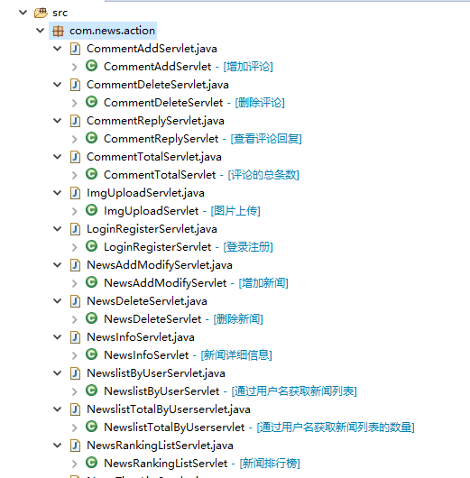

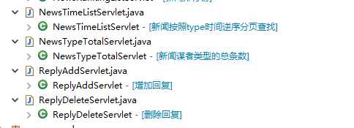

图8-1 产品

1. **主要功能及性能**

本系统的最主要功能就是通过对新闻发布及管理系统的设计与应用，实现网站新闻的动态管理，满足网站对即时新闻的管理要求。因此，根据系统的基本要求，系统的主要功能如下：

（1）新闻管理

①新闻发布：新闻发布人通过输入新闻的标题，内容，类别从而发布一条完整的新闻。

②新闻删除：新闻发布人通过输入新闻标题删除该新闻。

③新闻修改：新闻发布人通过输入新闻标题，查看并修改内容。

（2）评论

①评论新闻：读者通过评论栏对新闻进行评论。

②回复评论：新闻发布人在想要回复的评论下面评论。

（3）登录：用户通过输入用户名密码进行登录，验证通过后登录成功，不通过则登录失败。

（4）注册：用户通过输入用户名，密码，性别，生日，邮箱进行用户注册得到一个新的账号。

（5）修改个人信息：用户通过输入要修改的个人信息进行信息修改，得到新的信息。

1. **所用工时**

余金鸿（主要开发人员）：1个月

丁洁琳（文档主要编辑人员）：2周

1. **进度（给出计划进度与实际进度的对比。）**

预计两个月内完成，实际完成时间问6周，进度较快。由于小组成员团结互助，不怕困难，占用了大量的休息时间得以提前完成。

1. **费用**

原计划工时为2个月，实际6周完成，提前完成。由于小组成员利用了大量的休息时，所以提前完成。计算机的使用时间预计为120个小时，实际情况比预计超出了一些。由于项目在技术上存在一些困难，解决这些困难耗费了不少实际。项目预计耗费3.9万元，实际使用4万元，比预计基本相符合。

1. **评价**
2. **生产率评价**

文件的平均生产效率，即每人月生产的7份文档，历时6周共产生文档21份。原计划每人月产生6份文档，历时2个月产生24份文档。相比原计划，工作量增加了，但效率依然有所提高。

1. **技术方案评价**

开发过程中所用到的技术有java，MySQL，Visual Studio Code，eclipse等，这些技术都比较成熟，也十分适合用来开发本系统新闻管理，而且本开发小组成员对这些技术都比较了解，有助于提高开发进度和开发质量。

1. **产品质量评价**

测试中检查出来的程序编制中的错误发生率（每干条指令（或语句）中的错误指令数（或语句数））为0.027%，较预计出错率0.0.1%有所增长，但属于正常合理的出错几率范围。

1. **经验与教训**

本学期根据软件过程与管理案例分析这门课程的要求我们小组开发的这个新闻管理系统是我们对项目开发有了很深刻的经验和教训。 通过本次项目开发我们得到了很多的经验与教训，主要有以下几点：

1.软件的开发需要选用合适的软件开发模型。本项目是一个面向对象的产品软件，开发的要求比较高，难度比较大，且初期的需求不明确，用户可以增加或减少该软件的功能。由于该项目的以上一系列特性，我们在代码编写初期花了近1周的时间进行需求调研以及反复的编写更改需求文档、概要设计文档，然后再确定编码。

2.通过本次项目开发使我对项目开发的过程，流程有了更深刻的认识，同时加深了对软件过程与管理案例分析这门课程的理解。

3. 本项目使我们开发小组提高了java语言编写软件的能力，同时对MySQL，Visual Studio Code，eclipse有了更深层次的掌握。

对今后项目开发的建议:

1.在项目开发时要充分认识需求分析，以免在需求分析阶段走弯路

2. 在编码阶段，小组中的成员要尽量使用相同的编写风格，这样其他成员才能更轻易的理解。

3. 在项目开发过程中，各小组成员要相互协作，服从项目经理的领导，这样才可以有效的开发出软件。